Глава 5. Администрирование

Данный раздел содержит описание элементов администрирования системы «1С:Предприятие», характерных для клиент-серверного варианта работы системы.

5.1. Администрирование информационной базы

5.1.1. Создание резервной копии в клиент-серверном варианте
ВНИМАНИЕ! Резервное копирование необходимо выполнять перед любой операцией, которая может повредить данные, находящиеся в информационной базе.
Формирование резервной копии средствами СУБД (или копированием файла 1Cv8.1CD) позволяет получить максимально точную копию существующей базы данных с возможностью возврата именно к тому состоянию, из которого выполнялась резервная копия. В то же время при выгрузке информационной базы в файл и последующей загрузке предполагается, что данные в базе данных находятся в корректном состоянии. Если в базе данных информация находится с нарушениями, то выгрузка может быть выполнена, а процесс загрузки может завершиться неудачно.
При необходимости повысить информативность резервной копии информационной базы, рекомендуется включать в состав резервной копии файлы журнала регистрации (подробнее см. здесь). Однако средствами СУБД выполнить резервное копирование журнала регистрации не получится. Для этого следует подобрать наиболее удобный инструмент. При восстановлении резервной копии также рекомендуется восстанавливать и журнал регистрации. В этом случае вместе с восстановленными данными будет доступна и историй действий в этой информационной базе.
Рекомендуется использовать для создания резервной копии:
● Для файлового варианта - копирование файла 1Cv8.1CD, при этом к информационной базе не должно быть никаких подключений (в том числе и конфигуратором).
● Для клиент-серверного варианта - средствами резервного копирования соответствующей СУБД.
Материалы по резервному копированию конкретных SQL-серверов:
● Microsoft SQL Server 2000 (на английском языке): http://msdn.Microsoft.com/ru-ru/library/aa196685.
● Microsoft SQL Server 2005:
http://msdn.Microsoft.com/ru-ru/library/ms187048(v=sql.90).aspx.
● Microsoft SQL Server 2008:
http://msdn.Microsoft.com/ru-ru/library/ms187048(v=sql.100).aspx.
● Microsoft SQL Server 2008 R2:
http://msdn.Microsoft.com/ru-ru/library/ms187048(v=sql.105).aspx.
● Microsoft SQL Server 2012:
http://msdn.Microsoft.com/ru-ru/library/ms187048(v=sql.110).aspx.
● Microsoft SQL Server 2014:
http://msdn.Microsoft.com/ru-ru/library/ms187048(v=sql.120).aspx.
● Microsoft SQL Server 2016:
http://msdn.microsoft.com/ru-ru/library/ms187048(v=sql.130).aspx.
● PostgreSQL 8.1 (на английском языке):
http://www.postgresql.org/docs/8.1/static/backup.html.
● PostgreSQL 8.2 (на английском языке):
http://www.postgresql.org/docs/8.2/interactive/backup.html.
● PostgreSQL 8.3 (на английском языке):
http://www.postgresql.org/docs/8.3/interactive/backup.html.
● PostgreSQL 8.4 (на английском языке):
http://www.postgresql.org/docs/8.4/interactive/backup.html.
● PostgreSQL 9.0 (на английском языке):
http://www.postgresql.org/docs/9.0/interactive/backup.html.
● PostgreSQL 9.1 (на английском языке):
http://www.postgresql.org/docs/9.1/interactive/backup.html.
● PostgreSQL 9.2 (на английском языке):
http://www.postgresql.org/docs/9.2/interactive/backup.html.
● PostgreSQL 9.3 (на английском языке):
http://www.postgresql.org/docs/9.3/interactive/backup.html.
● PostgreSQL 9.4:
https://postgrespro.ru/docs/postgresql/9.4/backup.html.
● PostgreSQL 9.6:
https://postgrespro.ru/docs/postgresql/9.6/backup.html.
● PostgreSQL 10.1:
https://postgrespro.ru/docs/postgresql/10/backup.
● Postgres Pro Enterprise 9.6:
https://postgrespro.ru/docs/postgresproee/9.6/backup.html.
● IBM DB2 v9.1:
http://publib.boulder.ibm.com/infocenter/db2luw/v9/topic/com.ibm.db2.udb.admin.doc/doc/c0006150.htm.
● IBM DB2 v9.5 (на английском языке):
http://publib.boulder.ibm.com/infocenter/db2luw/v9r5/topic/com.ibm.db2.luw.admin.ha.doc/doc/c0052073.html.
● IBM DB2 v9.7 (на английском языке): http://publib.boulder.ibm.com/infocenter/db2luw/v9r7/topic/com.ibm.db2.luw.admin.ha.doc/doc/c0052073.html.
● IBM DB2 v10.1 (на английском языке):
http://publib.boulder.ibm.com/infocenter/db2luw/v10r1/topic/com.ibm.db2.luw.admin.ha.doc/doc/c0052073.html.
● IBM DB2 v11.1 (на английском языке):
http://www.ibm.com/support/knowledgecenter/SSEPGG_11.1.0/com.ibm.db2.luw.admin.ha.doc/doc/c0052073.html.
● Oracle Database 10g Release 2 (на английском языке):
http://download.oracle.com/docs/cd/B19306_01/backup.102/b14192/toc.htm.
● Oracle Database 11g Release 1 (на английском языке):
http://download.oracle.com/docs/cd/B28359_01/backup.111/b28270/toc.htm.
● Oracle Database 11g Release 2 (на английском языке):
http://docs.oracle.com/cd/E11882_01/backup.112/e10642/toc.htm.
● Oracle Database 12с Release 1 (на английском языке):
http://docs.oracle.com/database/121/BRADV/toc.htm.

5.1.2. Преобразование информационной базы для использования в клиент-серверном варианте
Выгрузка/загрузка информационной базы в файл используется для преобразования из файлового варианта в клиент-серверный.
ВНИМАНИЕ! Перед выполнением выгрузки и загрузки все сеансы работы с данной информационной базой необходимо закрыть.
Следует выполнить выгрузку информационной базы (пункт Администрирование - Выгрузить информационную базу данных). Затем создать пустую информационную базу в клиент-серверном варианте. Открыть базу в режиме Конфигуратор и выполнить загрузку информационной базы (пункт Администрирование - Загрузить информационную базу данных).

5.2. Администрирование кластера серверов

5.2.1. Общая информация
Данная утилита представляет собой подключаемый (snap-in) модуль Консоли управления (MMC) и может быть использована на компьютерах, на которых установлено программное обеспечение Microsoft Management Console. Microsoft Management Console является стандартным средством в операционных системах семейства Microsoft Windows. При установке «1С:Предприятия» для работы с информационными базами в клиент-серверном варианте в этих операционных системах соответствующий пункт для запуска утилиты будет внесен в системное меню Пуск, в раздел 1С Предприятие 8.
Задачи, решаемые с помощью утилиты администрирования кластера серверов, аналогичны возможностям программного администрирования кластера серверов (см. здесь).
При работе с консолью администратора следует помнить, что информация, отображаемая консолью, не обновляется автоматически. Для получения актуальной информации, необходимо использовать команду консоли Действия - Обновить (или команду Обновить контекстного меню).

5.2.2. Запуск утилиты администрирования
Утилита может быть запущена только на компьютере, на котором имеется программное обеспечение Microsoft Management Console. Запуск утилиты может быть осуществлен с помощью команды меню Пуск - Программы - 1С Предприятие 8 - Дополнительно - Администрирование серверов 1С Предприятия для 32-разрядной версии утилиты или Пуск - Программы - 1С Предприятие 8 (x86-64) - Дополнительно - Администрирование серверов 1С Предприятия для 64-разрядной версии утилиты.
Есть и альтернативный путь. Для этого следует запустить Консоль управления (MMC). Сделать это можно с помощью командной строки:
mmc
После того как Консоль управления (MMC) будет запущена, следует выбрать пункт меню Консоль - Добавить или удалить оснастку…
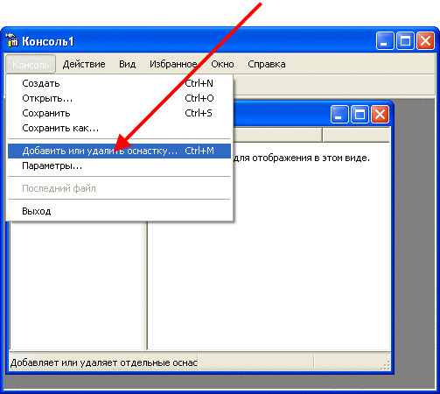
Рис. 26. Добавление оснастки
На экране появится диалог Добавить/удалить оснастку. В этом диалоге следует нажать кнопку Добавить.
На экране появится диалог Добавить изолированную оснастку. В списке этого диалога следует выбрать пункт 1С:Enterprise 8.3 Servers, нажать кнопку Добавить и закрыть диалог с помощью кнопки Закрыть.
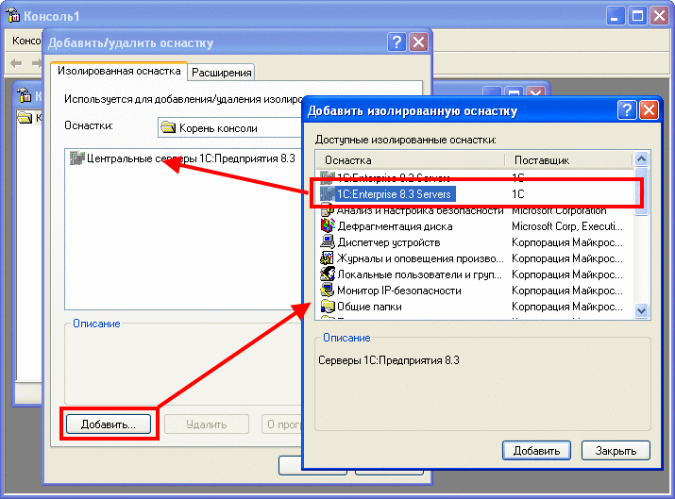
Рис. 27. Выбор оснастки
Затем следует в диалоге Добавить/удалить оснастку нажать кнопку ОК. Таким образом будет выполнено подключение утилиты администрирования к Microsoft management console.

5.2.3. Регистрация экземпляра рабочего сервера
При первом запуске утилита администрирования показывает в дереве центральных серверов только рабочий сервер, установленный на компьютере, на котором запущена сама утилита администрирования (если, конечно, агент сервера запущен на этом компьютере).
Для отображения списка центральных серверов следует в дереве центральных серверов выбрать и раскрыть ветку 1C:Enterprise 8.3 Central Servers.
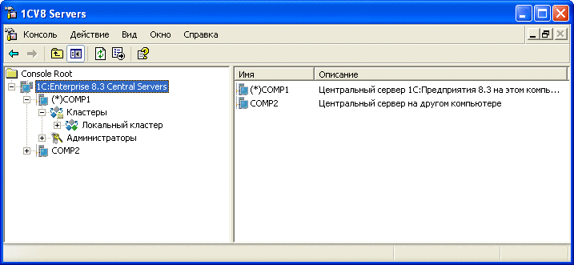
Рис. 28. Дерево центральных серверов
Дерево центральных серверов содержит перечень центральных серверов, к которым подключена утилита. Каждый центральный сервер идентифицируется именем компьютера, на котором он запущен. В поле свойств отображается список центральных серверов, содержащий сетевой адрес центрального сервера и его описание.

5.2.3.1. Подключение утилиты к центральному серверу
Для подключения утилиты к новому центральному серверу следует выполнить команду контекстного меню Создать - Центральный сервер 1С:Предприятия 8.3 или аналогичную команду главного меню утилиты.
В результате выполнения команды на экране появится диалог свойств центрального сервера.
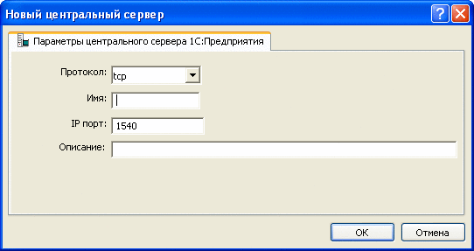
Рис. 29. Новый центральный сервер
В поля диалога необходимо ввести следующие данные:
Протокол
Протокол соединения с центральным сервером. Выбирается из списка. Значение по умолчанию - tcp. В этом поле указывается протокол, по которому утилита администрирования будет подключаться к агенту центрального сервера. Поддерживается единственное значение - tcp.
Имя
Сетевой адрес центрального сервера, на котором запущен агент сервера.
IP порт
Номер сетевого порта агента сервера, который запущен на центральном сервере. Значение по умолчанию - 1540. Порт агента сервера указывается при его запуске (см. здесь).
Описание
Произвольное описание центрального сервера.
ПРИмечание. При настройке кластера серверов и центрального сервера адреса одних и тех же серверов должны быть записаны одинаково. Идентичность различных адресов одного и того же сервера не проверяется. Например, если центральный сервер в консоли кластера имеет адрес Server, то в списке рабочих серверов он также должен называться Server, а не 54.34.86.12 (даже если в DNS указано, что Server это 54.34.86.12) или localhost.

5.2.3.2. Просмотр и изменение свойств центрального сервера
Для того чтобы просмотреть и изменить свойства центрального сервера, следует выбрать требуемый сервер в списке центральных серверов и выполнить команду контекстного меню Свойства или аналогичную команду главного меню утилиты.
В результате выполнения команды на экране появится диалог свойств центрального сервера, описанный в предыдущем разделе (см. здесь).

5.2.3.3. Отключение утилиты от центрального сервера
Для отключения утилиты от центрального сервера следует выбрать требуемый сервер в списке центральных серверов и выполнить команду контекстного меню Удалить или аналогичную команду главного меню утилиты.

5.2.3.4. Отсоединение утилиты от центрального сервера
Утилита администрирования кластера серверов «1С:Предприятия» может быть отсоединена от центрального сервера, при этом параметры подключения к центральному серверу удалены не будут.
Для отсоединения от центрального сервера следует выбрать требуемый сервер в списке центральных серверов и выполнить команду контекстного меню Отсоединить или аналогичную команду главного меню утилиты.

5.2.4. Работа со списком администраторов центрального сервера
Кластер серверов предоставляет возможность создать список администраторов центрального сервера для того, чтобы ряд административных действий (например, добавление нового кластера, просмотр списка администраторов центрального сервера) могли выполнять только аутентифицированные пользователи.
По умолчанию список администраторов центрального сервера пуст. Это означает, что для выполнения перечисленных действий система не будет требовать аутентификацию администратора центрального сервера.
Для отображения списка администраторов центрального сервера следует в дереве центральных серверов выбрать нужный сервер, а затем выбрать и раскрыть ветку Администраторы.
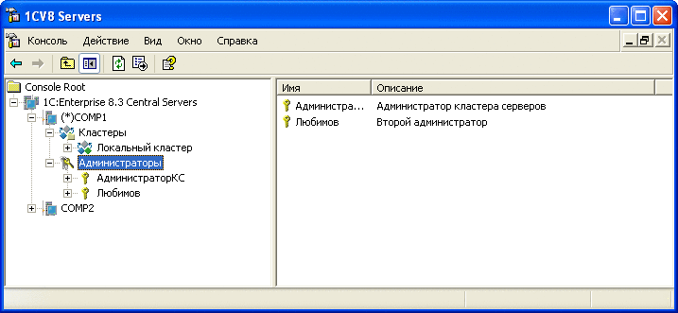
Рис. 30. Список администраторов кластера серверов
Дерево центральных серверов содержит перечень администраторов выбранного центрального сервера. Каждый администратор идентифицируется именем. В поле свойств отображается список администраторов выбранного центрального сервера, содержащий имя администратора и его описание.
Для рабочего сервера, который не является центральным сервером кластера, и в котором имеется непустой список администраторов центрального сервера, в списке администраторов должен присутствовать администратор, у которого определена аутентификация ОС пользователя, от имени которого запущен ragent центрального сервера кластера, или должен присутствовать администратор с именем и паролем, совпадающими с именем и паролем одного из администраторов центрального сервера кластера.

5.2.4.1. Добавление администратора центрального сервера
Для добавления нового администратора центрального сервера следует выбрать в дереве центральных серверов требуемый сервер, выбрать ветку Администраторы и выполнить команду контекстного меню Создать - Администратор или аналогичную команду главного меню утилиты.
В результате выполнения команды на экране появится диалог свойств администратора центрального сервера.
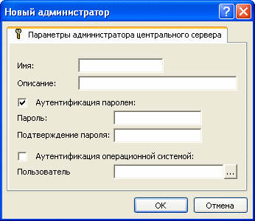
Рис. 31. Новый администратор центрального сервера
В поля диалога необходимо ввести следующие данные:
Имя
Имя администратора центрального сервера.
Описание
Произвольное описание администратора центрального сервера.
Аутентификация паролем
Признак аутентификации паролем. По умолчанию установлен.
Пароль
Пароль администратора центрального сервера.
Подтверждение пароля
Подтверждение пароля.
Аутентификация операционной системы
Признак аутентификации средствами операционной системы.
Пользователь
Пользователь операционной системы. Может быть задан в виде: \\имя домена\имя пользователя. Например: \\domainname\username. Пользователь может быть установлен как непосредственным вводом соответствующей строки, так и посредством выбора пользователя операционной системы среди пользователей, видимых с компьютера, на котором запущена утилита администрирования информационных баз. Для этого необходимо нажать кнопку «…» и в открывшемся диалоге выбрать нужного пользователя операционной системы.
ВНИМАНИЕ! Имена администраторов центрального сервера должны быть уникальными в пределах каждого центрального сервера.
Система допускает аутентификацию администратора центрального сервера двумя способами:
● с помощью пароля,
● средствами операционной системы.
При аутентификации с помощью пароля система вызовет диалог аутентификации администратора центрального сервера, в котором необходимо ввести имя пользователя и пароль.
При аутентификации средствами операционной системы не требуется каких-либо действий по вводу логина и пароля; диалог аутентификации не отображается. Система анализирует, от имени какого пользователя операционной системы выполняется подключение, и на основании этого определяет соответствующего администратора центрального сервера.
ВНИМАНИЕ! Если для администратора не указан ни один из видов аутентификации, то такой администратор может выполнять только те действия, которые не требуют аутентификации.

5.2.4.2. Просмотр и изменение свойств администратора центрального сервера
Для просмотра и изменения свойств администратора центрального сервера следует выбрать требуемого администратора в списке администраторов центрального сервера и выполнить команду контекстного меню Свойства или аналогичную команду главного меню утилиты.
В результате выполнения команды на экране появится диалог свойств администратора центрального сервера.
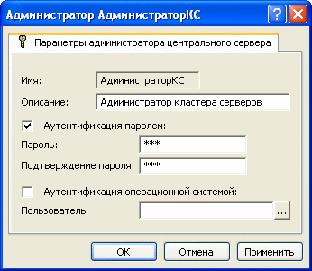
Рис. 32. Свойства администратора центрального сервера
Все свойства, за исключением имени администратора, будут доступны для редактирования. Значения полей Пароль и Подтверждение пароля будут скрыты.

5.2.4.3. Удаление администратора центрального сервера
Для удаления администратора центрального сервера следует выбрать требуемого администратора в списке администраторов центрального сервера и выполнить команду контекстного меню Удалить или аналогичную команду главного меню утилиты.

5.2.4.4. Аутентификация администратора центрального сервера
Аутентификация администратора центрального сервера будет запрошена системой автоматически, при попытке выполнения действия, требующего аутентификации (если список администраторов центрального сервера не пуст). При этом на экране появится диалог аутентификации администратора центрального сервера.
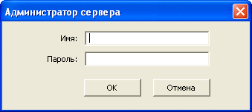
Рис. 33. Аутентификация администратора
В поля диалога необходимо ввести следующие данные:
Имя
Имя администратора центрального сервера.
Пароль
Пароль администратора центрального сервера.

5.2.5. Работа со списком кластеров
Для отображения списка кластеров, зарегистрированных на центральном сервере, следует в дереве центральных серверов выбрать нужный сервер, а затем выбрать и раскрыть ветку Кластеры.
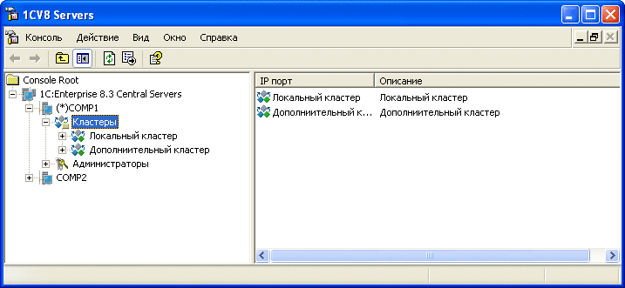
Рис. 34. Список кластеров
Дерево центральных серверов содержит перечень кластеров выбранного центрального сервера. Каждый кластер идентифицируется номером сетевого порта. В поле свойств отображается список кластеров выбранного центрального сервера, содержащий номер порта кластера и описание кластера.

5.2.5.1. Добавление кластера
Для добавления нового кластера в центральный сервер следует выбрать в дереве центральных серверов требуемый сервер, выбрать ветку Кластеры и выполнить команду контекстного меню Создать - Кластер или аналогичную команду главного меню утилиты.
В результате выполнения команды на экране появится диалог свойств кластера.
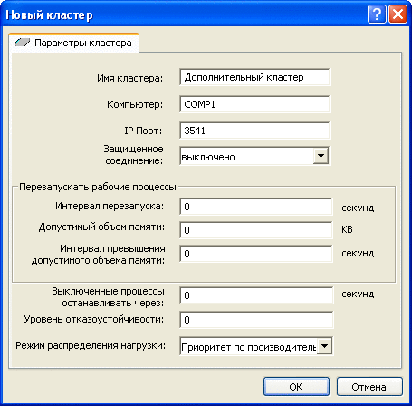
Рис. 35. Новый кластер
В поля диалога необходимо ввести следующие данные:
Имя кластера
Произвольное описание кластера.
Компьютер
Имя центрального сервера, на котором размещается кластер. Не редактируется.
IP Порт
Номер сетевого порта менеджера кластера. По умолчанию - 1541.
ВНИМАНИЕ! Номера сетевых портов менеджеров кластеров должны быть уникальными в пределах каждого центрального сервера.
Защищенное соединение
Уровень безопасности кластера. Выбирается из списка (возможные значения: выключено, только соединение, постоянно). Значение по умолчанию - выключено. Подробнее об использовании уровней безопасности кластера см. здесь.
Интервал перезапуска __ секунд
Интервал времени после запуска процесса, по истечении которого рабочий процесс перезапускается. Нулевое значение означает, что рабочие процессы не будут перезапускаться автоматически.
Допустимый объем памяти __ KB
Устанавливает предельный объем виртуального адресного пространства, после постоянного превышения которого в течение определенного времени (см. следующий параметр) рабочий процесс или менеджер кластера будет автоматически перезапущен. Нулевое значение означает, что критический объем памяти не задан и автоматический перезапуск процессов не выполняется.
Интервал превышения допустимого объема памяти __ секунд
Определяет интервал времени постоянного превышения предельного объема виртуального адресного пространства, занимаемого рабочим процессом или менеджером кластера (см. предыдущий параметр), после которого выполняется автоматический перезапуск процесса. Нулевое значение означает, что автоматически перезапуск рабочих процессов не выполняется.
Выключенные процессы останавливать через __ секунд
Интервал времени, по истечении которого выключенный рабочий процесс принудительно останавливается, независимо от наличия соединений. Работа всех соединений с этим процессом завершается аварийно. Значение свойства может быть изменено во время работы кластера. Нулевое значение означает, что принудительное завершение процесса не выполняется. Менеджер кластера при стойком превышении предельного объема виртуального адресного пространства всегда перезапускается без ожидания.
Уровень отказоустойчивости
Уровень отказоустойчивости определяет максимальное количество рабочих серверов, входящих в состав кластера, одновременный выход из строя которых не приведет к аварийному завершению сеансов подключенных пользователей. Более подробное описание данного свойства см. здесь.
Режим распределения нагрузки
Параметр определяет, по какому критерию будет выбираться рабочий процесс при установке нового соединения. Более подробное описание данного свойства см. здесь.
Установка слишком частого перезапуска рабочих процессов повышает вероятность аварийного завершения клиентских приложений, особенно при исполнении действий, время выполнения которых превышает время остановки выключенных рабочих процессов.

5.2.5.2. Просмотр и изменение свойств кластера
Для просмотра и изменения свойств кластера следует выбрать требуемый кластер в списке кластеров центрального сервера и выполнить команду контекстного меню Свойства или аналогичную команду главного меню утилиты.
В результате выполнения команды на экране появится диалог свойств кластера.
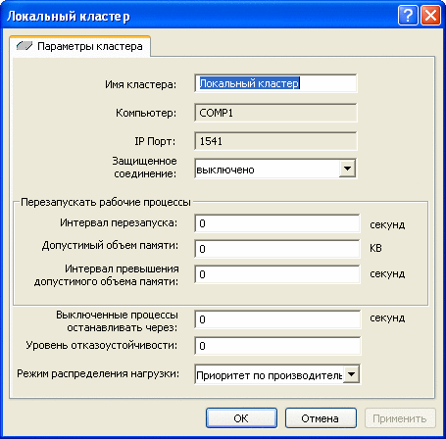
Рис. 36. Свойства кластера серверов
При изменении свойства Защищенное соединение для работающего кластера серверов, требуется выполнить перезапуск кластера для того, чтобы новое значение данного свойства стало использоваться кластером серверов.

5.2.5.3. Вызов операции применения требований назначения функциональности
Требования назначения функциональности начнут работать только после того момента, как будет выполнена операция применения. До момента применения, список требований, редактируемый в консоли кластера, не оказывает влияния на работу кластера серверов. Операция применения может быть полной или частичной.
В случае частичного применения будут переназначены сервисы, которые поддерживают миграцию между рабочими серверами без потери данных. Переназначение для остальных сервисов будет выполнена только в том случае, если новые требования назначения функциональности не позволяют этим сервисам остаться «на старом месте» или недоступны рабочие сервера, на которых данные сервисы функционировали на момент вызова операции частичного применения. Операция полного применения затрагивает все сервисы и не обращает внимания на формальные характеристики сервисов.
При выполнении операции полного применения могут аварийно завершиться все клиентские приложения, подключенные к кластеру серверов, на котором выполняется операция. Такая ситуация также возможна в случае частичного применения, если принято решение выполнить переназначение для всех сервисов, а не только для тех, которые допускают перемещение без потери данных.
Для вызова операции применения следует в контекстном меню кластера серверов выбрать пункт меню Применить требования назначения функциональности (частичное) или Применить требования назначения функциональности (полное).

5.2.5.4. Удаление кластера
Для удаления кластера следует выбрать требуемый кластер в списке кластеров центрального сервера и выполнить команду контекстного меню Удалить или аналогичную команду главного меню утилиты.
Внимание! Удаление кластера серверов приведет к тому, что будут аварийно завершены все соединения с удаляемым кластером.

5.2.6. Работа со списком рабочих серверов кластера
Для отображения списка рабочих серверов кластера следует в дереве центральных серверов выбрать нужный сервер, выбрать нужный кластер, зарегистрированный на данном сервере, а затем выбрать и раскрыть ветку Рабочие серверы.
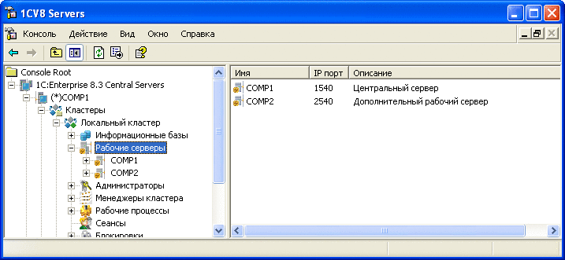
Рис. 37. Список рабочих серверов
Дерево центральных серверов содержит перечень рабочих серверов кластера. Каждый рабочий сервер идентифицируется сетевым именем. В поле свойств отображается список рабочих серверов выбранного кластера, содержащий имя сервера, номер сетевого порта агента сервера, запущенного на этом сервере, и описание сервера.
При создании кластера по умолчанию рабочий сервер, на котором он создан, включается в состав кластера. Для этого рабочего сервера устанавливается флажок Центральный сервер.

5.2.6.1. Добавление рабочего сервера в кластер
Для добавления нового рабочего сервера в кластер следует выбрать в дереве центральных серверов требуемый центральный сервер, выбрать требуемый кластер, зарегистрированный на этом сервере, выбрать ветку Рабочие серверы и выполнить команду контекстного меню Создать - Рабочий сервер или аналогичную команду главного меню утилиты.
В результате выполнения команды на экране появится диалог свойств рабочего сервера.
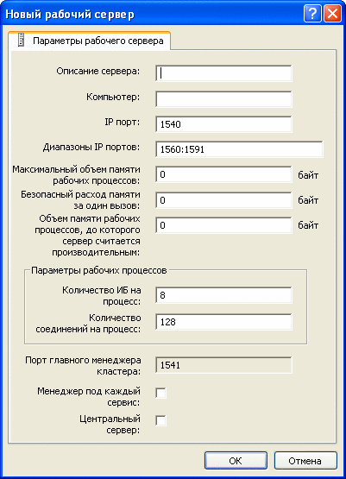
Рис. 38. Новый рабочий сервер
В поля диалога необходимо ввести следующие данные:
Описание
Произвольное описание сервера кластера.
Компьютер
Сетевой адрес рабочего сервера, на котором запущен агент сервера.
Замечание. Если в качестве сетевого адреса рабочего сервера «1С:Предприятия» (свойство Компьютер) указан IP-адрес в точечной нотации, то его присутствие в DNS (файл hosts) не требуется.
IP Порт
Номер сетевого порта агента сервера, который запущен на указанном компьютере. По умолчанию - 1540.
Диапазоны IP портов
Диапазон сетевых портов, который будет использоваться системой для назначения адресов рабочим процессам, создаваемым на этом сервере. По умолчанию - 1560:1591.
Максимальный объем памяти рабочих процессов
Примечание. Доступно только для лицензии КОРП. Подробнее о видах лицензий см. здесь.
Максимальный объем памяти (в байтах), доступный всем рабочим процессам кластера на данном рабочем сервере.
Может принимать значение от -1 до 9 223 372 036 854 775 807:
● -1 - не ограничен максимальный объем памяти, доступный рабочим процессам кластера на данном рабочем сервере;
● 0 - значение определяется автоматически как 80% объема оперативной памяти сервера.
Каждый рабочий процесс кластера определяет объем памяти, занимаемой всеми рабочими процессами кластера на этом рабочем сервере (назовем это значение ПамятьПроцесса). Это значение обновляется один раз в две секунды. При начале вызова сервера фиксируется текущее значение ПамятьПроцесса на момент начала вызова (назовем это значение ПамятьПроцессаТекущая). В процессе выполнения вызова вычисляется объем памяти, израсходованной при выполнении этого вызова (назовем это значение ПамятьЗаВызов).
Если в результате выделения памяти в одном вызове сервера значение Максимальный объем памяти рабочих процессов превышено менее чем на значение Безопасный расход памяти за один вызов, то такой вызов не прерывается. Если в течение вызова значение ПамятьЗаВызов превысило значение Безопасный расход памяти за один вызов, и значение ПамятьПроцессаТекущая+ПамятьЗаВызов превысило значение Максимальный объем памяти рабочих процессов, то вызов прерывается исключением и завершается аварийно. При этом в технологический журнал выводится событие EXCP, содержащее:
● Текст исключения;
● Контекст исключения.
Безопасный расход памяти за один вызов
Примечание. Доступно только для лицензии КОРП. Подробнее о видах лицензий см. здесь.
Объем памяти в байтах, использование которого в процессе вызова сервера считается безопасным.
Может принимать значение от -1 до 9 223 372 036 854 775 807:
● -1 - любой вызов сервера считается опасным, если за время вызова сервера достигнут максимальный объем памяти рабочего процесса;
● 0 - значение объема определяется автоматически, как 5% максимального объема памяти рабочих процессов на данном рабочем сервере.
Объем памяти рабочих процессов, до которого сервер считается производительным
Примечание. Доступно только для лицензии КОРП. Подробнее о видах лицензий см. здесь.
Суммарный объем оперативной памяти, занятый рабочими процессами этого рабочего сервера, по достижению которого на этот рабочий сервер перестанут назначаться новые соединения с информационными базами. Значение 0 означает, что никакого ограничения не установлено.
Количество ИБ на процесс
Примечание. Доступно только для лицензии КОРП. Подробнее о видах лицензий см. здесь.
Количество информационных баз, соединения с которыми могут обслуживаться одним рабочим процессом данного сервера. Значение 0 означает, что ограничение не установлено.
Если количество информационных баз превысит это количество - кластер серверов создаст на этом рабочем сервере дополнительный рабочий процесс.
Количество соединений на процесс
Количество соединений с информационными базами, которые может обслуживать один рабочий процесс данного сервера. Значение 0 означает, что ограничение не установлено.
Если количество соединений, обслуживаемых рабочим процессом, превысит это количество - кластер серверов создаст на этом рабочем сервере дополнительный рабочий процесс.
Порт главного менеджера кластера
Номер сетевого порта главного менеджера кластера, запущенного на данном рабочем сервере. Этот сетевой порт используется при формировании адреса кластера серверов для указания клиентскому приложению. Адрес выглядит следующим образом: <Свойство Компьютер>:<Порт главного менеджера кластера>. Если свойство Компьютер имеет имя COMP1, а свойство Порт главного менеджера кластера равно 2541, то адрес кластера серверов будет выглядеть как COMP1:2541.
Значение данного параметра игнорируется в том случае, если не установлен флажок Центральный сервер.
Менеджер под каждый сервис
Управляет выделение отдельного менеджера кластера под каждый тип сервиса (см. здесь). Если флажок установлен, то для каждого типа сервиса кластера будет создаваться свой менеджер кластера. В противном случае все сервисы кластера назначаются на один менеджер кластера данного рабочего сервера.
Совет. Устанавливать данное свойство можно в процессе опытной эксплуатации.
Центральный сервер
Если флажок установлен, то с этим рабочим сервером будет выполняться синхронизация реестра кластера и адрес этого рабочего сервера может быть использован для подключения к кластеру клиентским приложением.

5.2.6.2. Просмотр и изменение свойств сервера кластера
Для просмотра и изменения свойств сервера кластера следует выбрать требуемый сервер в списке серверов кластера и выполнить команду контекстного меню Свойства или аналогичную команду главного меню утилиты.
В результате выполнения команды на экране появится диалог свойств рабочего сервера.
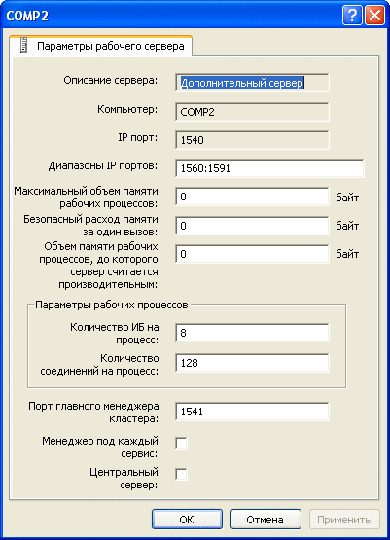
Рис. 39. Свойства рабочего сервера
Помимо свойств, которые отображаются в диалоге при создании нового сервера, диалог свойств существующего сервера отображает также служебный сетевой порт агента сервера, который назначается системой автоматически при запуске агента сервера и используется для взаимодействия процессов кластера сервера.
В свойствах существующего сервера доступен для изменения только диапазон сетевых портов.

5.2.6.3. Исключение сервера из кластера
Удаление рабочего сервера может привести к аварийному завершению клиентских соединений. Чтобы этого не произошло, необходимо для удаляемого сервера добавить следующее требование (с максимальным приоритетом) назначения функциональности:
● Тип объекта: Любой объект требования.
● Тип требования: Не назначать.
● Имя ИБ: не указывать.
● Значение дополнительного параметра: не указывать.
Затем необходимо применить новый набор требований и дождаться разрыва существующих соединений. Затем можно удалять рабочий сервер с помощью команды контекстного меню Удалить или аналогичной команды главного меню.
Удаление последнего рабочего сервера с установленным признаком Центральный сервер невозможно.

5.2.6.4. Требования назначения функциональности
Для просмотра списка требований назначения функциональности, заданных для конкретного рабочего сервера, необходимо выбрать в дереве центральных серверов выбрать нужный сервер. Затем необходимо последовательно выбрать нужный кластер и рабочий сервер. Для выбранного сервера следует выбрать ветку Требования назначения функциональности.
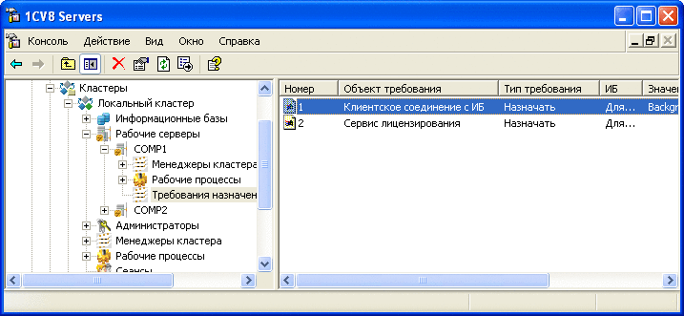
Рис. 40. Требования назначения функциональности
Для создания нового требования необходимо выбрать команду Создать - Требование назначения функциональности в контекстном меню или в меню Действие главного меню.
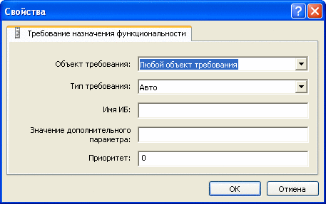
Рис. 41. Новое требование назначения функциональности
Подробное описание требований назначения функциональности см. здесь.
Заданные требования обрабатываются в том порядке, в котором они расположены в списке требований конкретного сервера. Фактически, порядок обработки (приоритет требования) определяется колонкой Номер списка требований назначения функциональности. Чем меньше номер, тем раньше будет обрабатываться требование (тем выше приоритет). Чтобы изменить приоритет конкретного требования, необходимо встать курсором на нужное требование и в контекстном меню (или меню Действие главного меню) выбрать команды Повысить приоритет требования или Понизить приоритет требования в зависимости от того, необходимо повысить или понизить приоритет требования.
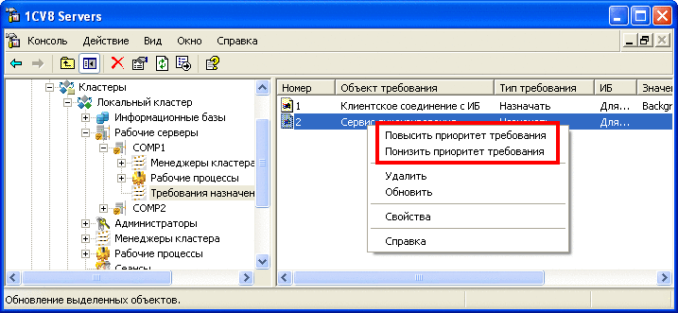
Рис. 42. Изменение приоритета требований
Требования назначения функциональности начнут работать только после того момента, как будет выполнена операция применения. Подробнее об операции применения требований назначения функциональности см. здесь.

5.2.7. Работа со списком информационных баз
Для отображения списка информационных баз, зарегистрированных в кластере, следует в дереве центральных серверов выбрать нужный сервер, выбрать нужный кластер, зарегистрированный на данном сервере, а затем выбрать и раскрыть ветку Информационные базы.
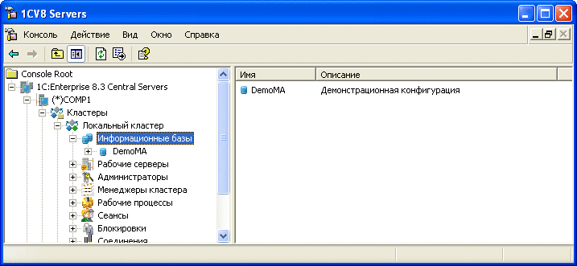
Рис. 43. Список информационных баз
Дерево центральных серверов содержит перечень информационных баз кластера. Каждая информационная база идентифицируется именем. В поле свойств отображается список информационных баз выбранного кластера, содержащий имя информационной базы и ее описание.

5.2.7.1. Регистрация новой информационной базы
Регистрация новой информационной базы в кластере серверов может быть выполнена двумя способами:
● из клиентского приложения,
● непосредственно в кластере серверов.
При добавлении новой информационной базы в клиентском приложении ее регистрация в кластере серверов выполняется системой автоматически.
Для регистрации новой информационной базы с помощью утилиты администрирования кластера серверов следует выбрать в дереве центральных серверов требуемый центральный сервер, требуемый кластер, зарегистрированный на этом сервере, ветку Информационные базы и выполнить команду контекстного меню Создать - Информационная база или аналогичную команду главного меню утилиты.
В результате выполнения команды на экране появится диалог свойств информационной базы.
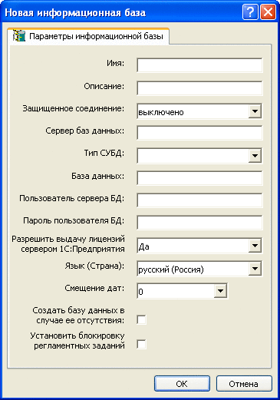
Рис. 44. Новая информационная база
Параметры информационной базы эквивалентны параметрам новой информационной базы, создаваемой с помощью окна запуска «1С:Предприятия». Описание этих параметров см. здесь.
Следует обратить внимание на параметр Разрешить выдачу лицензий сервером 1С:Предприятия. Этот параметр управляет выдачей клиентских лицензий сервером «1С:Предприятия». Если параметр установлен в значение Да, то сервер «1С:Предприятия» будет выдавать клиентские лицензии в тех случаях, когда клиентское приложение не смогло получить клиентскую лицензию самостоятельно. Особенности получения клиентских лицензий через сервер «1С:Предприятия» см. здесь. Если параметр установлен в значение Нет, то сервер «1С:Предприятия» не будет выдавать клиентские лицензии. В этом случае клиентское приложение, которое самостоятельно не смогло получить лицензию, будет отображать диагностическое сообщение: Не найдена лицензия. Не обнаружен ключ защиты программы или полученная программная лицензия!
ВНИМАНИЕ! Имена информационных баз должны быть уникальными в пределах одного кластера.
В процессе регистрации новой информационной базы система проверяет, существует ли на указанном сервере баз данных база с таким именем. Если база существует, то будет установлено соединение с ней. Если существующая база данных уже содержит данные информационной базы «1С:Предприятия», то будет установлена связь с уже существующей информационной базой. А если база данных не содержит данных информационной базы, то в ней будет проинициализирована новая информационная база «1С:Предприятия».

5.2.7.2. Просмотр свойств информационной базы
Для просмотра и изменения свойств информационной базы следует выбрать требуемую информационную базу в списке информационных баз и выполнить команду контекстного меню Свойства или аналогичную команду главного меню утилиты.
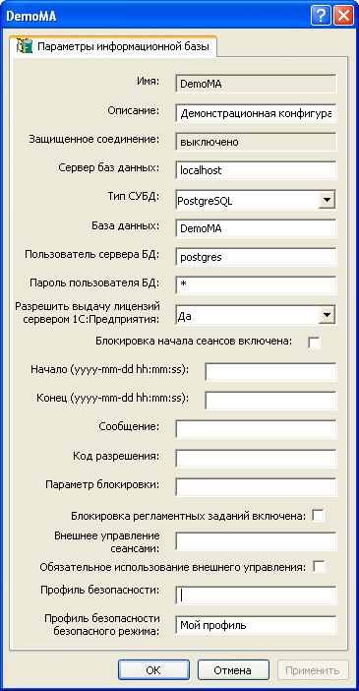
Рис. 45. Свойства информационной базы
В окне свойств параметров информационной базы можно отредактировать имена сервера базы данных, используемой базы данных, изменить тип используемой СУБД, имя пользователя базы данных и его пароль.
Также для редактирования будут доступны свойства, относящиеся к блокировке установки сеансов пользователей с данной базой.
Блокировка начала сеансов включена
Если флажок установлен, то включена блокировка начала сеансов с информационной базой. При этом:
● существующие сеансы могут продолжать работу;
● возможен запуск фоновых заданий существующими сеансами;
● существующие сеансы могут устанавливать соединения;
● начало новых сеансов запрещено;
● установка новых соединений запрещена, кроме соединений от имени существующих сеансов.
Начало (дата/время начала актуальности блокировки)
Блокировка начинает действовать, если текущее время превышает значение данного свойства.
Конец (дата/время конца актуальности блокировки)
Если значение данного свойства отлично от нулевой даты и меньше или равно текущему времени, то действие блокировки заканчивается.
Сообщение
Текст, который будет частью сообщения об ошибке при попытке установки соединения с заблокированной информационной базой.
Код разрешения
Строка, которая должна быть добавлена к параметру командной строки /UC или к параметру строки соединения UC, чтобы установить соединение с информационной базой вопреки блокировке установки соединений.
Параметр блокировки
Произвольный текст. Может использоваться в конфигурациях для различных целей.
Блокировка регламентных заданий включена
Если флажок установлен, это означает, что включена блокировка регламентных заданий данной информационной базы.
Внешнее управление сеансами
Строка, описывающая параметры Web-сервиса внешнего управления сеансами. Строка параметров Web-сервиса имеет следующий формат: Параметр=Значение;. Строка параметров содержит 4 обязательных параметра (wsdl, ns, srvc, port) и два необязательных (tout, wsver):
● wsdl - URL для получения описания Web-сервиса в формате WSDL.
● ns - пространство имен Web-сервиса.
● srvc - имя Web-сервиса, который будет использоваться для внешнего управления сеансами.
● port - имя порта используемого Web-сервиса.
● tout - максимальное время ожидания обращения к Web-сервису внешнего управления сеансами, в секундах. Значение по умолчанию - 5 секунд.
● wsver - номер версии используемого Web-сервиса внешнего управления сеансами. Значение по умолчанию равно 2. Подробнее о сервисе внешнего управления сеансами см. здесь.
Пример строки с описанием Web-сервиса:
wsdl=http://server/sm/ws/manager?wsdl;ns=http://v8.1c.ru/SessionManager;srvc=manager;port=managerSoap;tout=10;wsver=1;
Описание работы внешнего управления сеансами см. здесь.
Обязательное использование внешнего управления
Если флажок установлен, то при недоступности Web-сервиса внешнего управления сеансами происходит ошибка и установка подключения к информационной базе невозможна. Если флажок сброшен и Web-сервис недоступен - то подключение возможно и ограничений на количество одновременных сеансов не накладывается.
Профиль безопасности
В случае указания в данном поле имени профиля безопасности (см. здесь), прикладное решение (на стороне сервера «1С:Предприятия») начинает работать с учетом ограничений, которые накладывает указанный профиль безопасности. Более подробное описание профиля безопасности см. здесь.
Профиль безопасности безопасного режима
В случае указания имени профиля безопасности в данном поле, ограничения, накладываемые на фрагменты прикладного решения, работающие в безопасном режиме, будут определяться указанным профилем. Более подробное описание профиля безопасности см. здесь.

5.2.7.3. Удаление информационной базы
Для удаления информационной базы следует выбрать требуемую информационную базу в списке информационных баз и выполнить команду контекстного меню Удалить или аналогичную команду главного меню утилиты.
В результате выполнения команды на экране появится предупреждающий вопрос: Удалить информационную базу? При положительном ответе на этот вопрос система предложит один из трех вариантов удаления информационной базы.
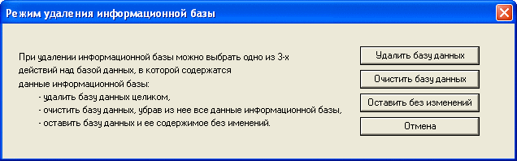
Рис. 46. Режим удаления информационной базы
● Удалить базу данных - при выборе этого варианта будет удалена регистрация информационной базы в кластере сервера, и кроме этого будет удалена соответствующая ей база данных на сервере баз данных.
● Очистить базу данных - при выборе этого варианта будет удалена регистрация информационной базы в кластере сервера, и кроме этого будут удалены все данные из базы данных на сервере баз данных. Сама база данных не будет удалена из сервера баз данных.
● Оставить без изменений - при выборе этого варианта будет удалена только регистрация информационной базы в кластере сервера. Никаких изменений в базе данных произведено не будет.
В том случае, если выбран вариант Удалить базу данных, но есть соединения пользователей с этой базой данных, будет удалена регистрация информационной базы в кластере сервера, а при попытке удаления базы данных сервер баз данных выдаст сообщение об ошибке, например:
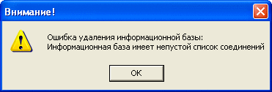
Рис. 47. Ошибка удаления информационной базы

5.2.8. Работа со списком администраторов кластера
Система предоставляет возможность создать отдельный список администраторов для каждого кластера, зарегистрированного на центральном сервере, для того, чтобы административные действия с кластером могли выполнять только аутентифицированные пользователи.
По умолчанию список администраторов кластера пуст. Это означает, что система не будет требовать аутентификацию администратора кластера.
Для отображения списка администраторов кластера следует в дереве центральных серверов выбрать нужный сервер, выбрать нужный кластер, зарегистрированный на этом сервере, а затем выбрать и раскрыть ветку Администраторы.
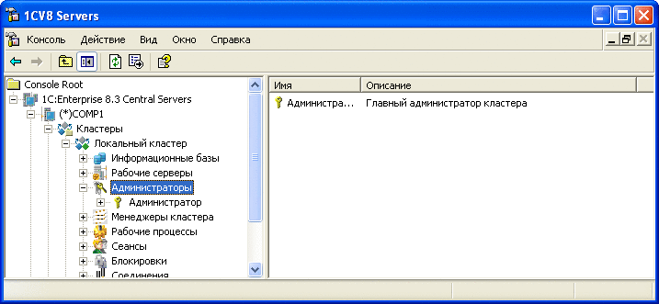
Рис. 48. Список администраторов кластера
Дерево центральных серверов содержит перечень администраторов выбранного кластера. Каждый администратор идентифицируется именем. В поле свойств отображается список администраторов выбранного кластера, содержащий имя администратора и его описание.

5.2.8.1. Добавление администратора кластера
Для добавления нового администратора кластера следует выбрать в дереве центральных серверов требуемый сервер, выбрать требуемый кластер, зарегистрированный на этом сервере, выбрать ветку Администраторы и выполнить команду контекстного меню Создать - Администратор или аналогичную команду главного меню утилиты.
В результате выполнения команды на экране появится диалог свойств администратора кластера.
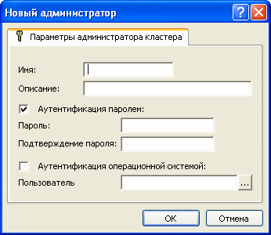
Рис. 49. Новый администратор кластера
В поля диалога необходимо ввести следующие данные:
Имя
Имя администратора кластера.
Описание
Произвольное описание администратора кластера.
Аутентификация паролем
Признак аутентификации паролем. По умолчанию установлен.
Пароль
Пароль администратора кластера.
Подтверждение пароля
Подтверждение пароля.
Аутентификация операционной системы
Признак аутентификации средствами операционной системы.
Пользователь
Пользователь операционной системы. Имя пользователя следует указывать в виде: \\имя домена\имя пользователя. Например: \\domainname\username. Пользователь может быть установлен как непосредственным вводом соответствующей строки, так и посредством выбора пользователя операционной системы среди пользователей, видимых с компьютера, на котором запущена утилита администрирования информационных баз. Для этого необходимо нажать кнопку «…» и в открывшемся диалоге выбрать нужного пользователя операционной системы.
ВНИМАНИЕ! Имена администраторов кластера должны быть уникальными в пределах каждого кластера.
Система допускает аутентификацию администратора кластера двумя способами:
● с помощью пароля,
● средствами операционной системы.
В случае аутентификации с помощью пароля система вызовет диалог аутентификации администратора кластера (см. здесь), в который необходимо ввести имя пользователя и пароль.
В случае аутентификации средствами операционной системы не требуется каких-либо действий по вводу имени пользователя и пароля, диалог аутентификации не отображается. Система анализирует, от имени какого пользователя операционной системы выполняется подключение, и на основании этого определяет соответствующего администратора кластера.
Если для администратора не указан ни один из видов аутентификации, то такой администратор может выполнять только те действия, которые не требуют аутентификации.

5.2.8.2. Просмотр и изменение свойств администратора кластера
Для просмотра и изменения свойств администратора кластера следует выбрать требуемого администратора в списке администраторов кластера и выполнить команду контекстного меню Свойства или аналогичную команду главного меню утилиты.
В результате выполнения команды на экране появится диалог свойств администратора кластера.
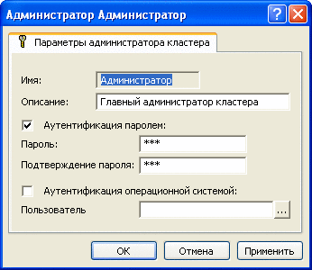
Рис. 50. Свойства администратора кластера
Все свойства, за исключением имени администратора, будут доступны для редактирования, значения полей Пароль и Подтверждение пароля будут скрыты.

5.2.8.3. Удаление администратора кластера
Для удаления администратора кластера следует выбрать требуемого администратора в списке администраторов кластера и выполнить команду контекстного меню Удалить или аналогичную команду главного меню утилиты.

5.2.8.4. Аутентификация администратора кластера
Аутентификация администратора кластера будет запрошена системой автоматически, при попытке выполнения действия, требующего аутентификации (если список администраторов кластера не пуст). При этом на экране появится диалог аутентификации администратора кластера.
В поля диалога необходимо ввести следующие данные:
Имя
Имя администратора кластера.
Пароль
Пароль администратора кластера.

5.2.9. Просмотр списка менеджеров кластера
Система предоставляет возможность для просмотра и изменения списка менеджеров кластера. По умолчанию существует один менеджер кластера, который является основным и который определен в любом кластере.
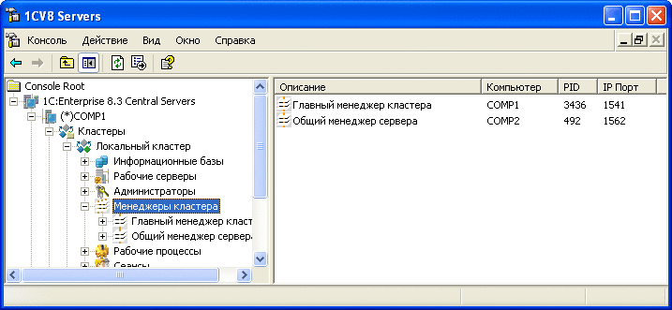
Рис. 51. Менеджеры кластера
Кластер сам определяет количество и размещение менеджеров кластера. На это влияют требования назначения функциональности (см. здесь) и свойства рабочего сервера Менеджер под каждый сервис и Центральный сервер (см. здесь). Администратор не имеет возможности вручную добавлять и удалять менеджеры кластера.
Для просмотра описания менеджера кластера необходимо воспользоваться командой Свойства контекстного меню менеджера кластера.
В появившемся окне можно изменить описание менеджера кластера.
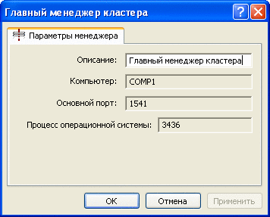
Рис. 52. Свойства менеджера кластера

5.2.10. Просмотр списка рабочих процессов
Список рабочих процессов может быть отображен двумя способами:
● для всего кластера в целом,
● отдельно для выбранного сервера кластера.
Чтобы отобразить список рабочих процессов для всего кластера в целом, следует в дереве центральных серверов выбрать нужный сервер, выбрать нужный кластер, зарегистрированный на данном сервере, а затем выбрать и раскрыть ветку Рабочие процессы.
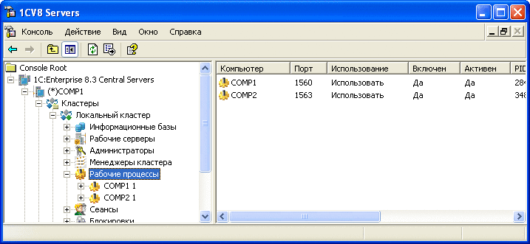
Рис. 53. Список рабочих процессов
Для отображения списка рабочих процессов только для выбранного сервера кластера следует в дереве центральных серверов выбрать нужный сервер, выбрать нужный кластер, выбрать нужный сервер кластера, а затем выбрать и раскрыть ветку Рабочие процессы.
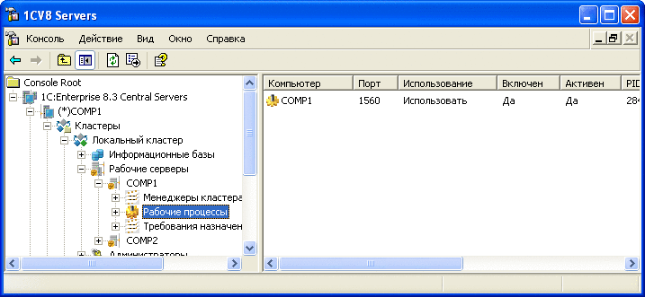
Рис. 54. Список рабочих процессов конкретного рабочего сервера
Дерево центральных серверов содержит перечень рабочих процессов. Каждый рабочий процесс идентифицируется именем сервера и порядковым номером в данном рабочем сервере. В поле свойств отображается служебная информация, которая описывает конкретный рабочий процесс. Описание отображаемых параметров приведено ниже.
Для просмотра свойств рабочего процесса следует выбрать требуемый рабочий процесс в списке рабочих процессов и выполнить команду контекстного меню Свойства или аналогичную команду главного меню утилиты. Администратор не имеет возможности вручную добавлять и удалять рабочие процессы.
В результате выполнения команды на экране появится диалог свойств рабочего процесса.
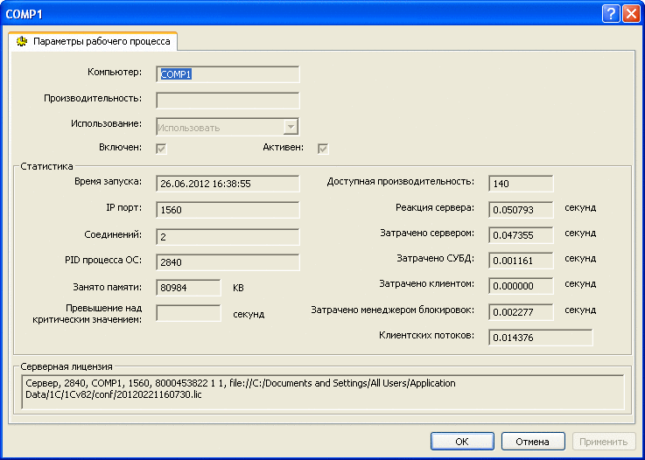
Рис. 55. Свойства рабочего процесса
Диалог свойств рабочего процесса содержит следующие поля, которые недоступны для редактирования:
Компьютер
На каком рабочем сервере работает рабочий процесс.
Производительность
Относительное значение производительности.
Использование
Признак использования рабочего процесса. Данное свойство может принимать следующие значения:
● Использовать,
● Не использовать,
● Использовать как резервный.
Агент центрального сервера кластера запускает все используемые рабочие процессы. Если какой-то из используемых процессов оказывается неактивным, то кластер запускает его повторно. Если рабочий процесс помечен как не используемый, то он будет остановлен после отключения всех соединений или через время, определяемое свойством кластера Выключенные процессы останавливать через.
Количество рабочих процессов и признак их использования определяется сервером автоматически. Управлять этим процессом можно с помощью настроек рабочего сервера (см. здесь) и требований назначения функциональности (см. здесь).
Включен
В данный момент рабочий процесс включен и может использоваться системой.
Активен
В данный момент рабочий процесс используется и активен.
Время запуска
Время последнего запуска рабочего процесса.
IP порт
Сетевой порт рабочего процесса, который выделяется системой динамически при запуске рабочего процесса из диапазона сетевых портов, указанного для данного сервера.
Соединений
Текущее количество соединений, обслуживаемых рабочим процессом.
PID процесса ОС
Номер процесса (в терминах ОС, под управлением которой выполняется рабочий процесс).
Занято памяти
Объем памяти, занятый рабочим процессом.
Превышение над критическим значением
Время (в секундах) превышения параметра Занято памяти над параметром Допустимый объем памяти кластера серверов. Подробнее см. здесь.
Доступная производительность
Текущая доступная производительность. Подробнее см. здесь.
Реакция сервера
Среднее время, затраченное на обслуживание одного соединения. Равно сумме значений следующих четырех полей:
● Затрачено сервером,
● Затрачено СУБД,
● Затрачено клиентом,
● Затрачено менеджером блокировок.
Затрачено сервером
Среднее время, затраченное рабочим процессом на обслуживание одного соединения.
Затрачено СУБД
Среднее время, затраченное СУБД на обслуживание одного соединения.
Затрачено клиентом
Среднее время, затраченное клиентом на обслуживание одного соединения.
Затрачено менеджером блокировок
Среднее время, затраченное менеджером блокировок на обслуживание одного соединения.
Клиентских потоков
Среднее количество клиентских потоков, обработанное рабочим процессом. Используется системой для вычисления производительности рабочего процесса.
Подробнее о параметрах производительности рабочего процесса см. здесь.
Серверная лицензия
В данном поле отображается информация о том, какая серверная лицензия используется данным рабочим процессом и приводится характеристика этой лицензии. Описание формируемой строки см. здесь.

5.2.11. Работа со списком сеансов

5.2.11.1. Общая информация
Список сеансов может быть отображен двумя способами:
● для всего кластера в целом,
● для отдельной информационной базы.
Чтобы отобразить список сеансов для всего кластера в целом, следует в дереве центральных серверов выбрать нужный центральный сервер, выбрать нужный кластер, зарегистрированный на данном сервере, а затем выбрать и раскрыть ветку Сеансы.
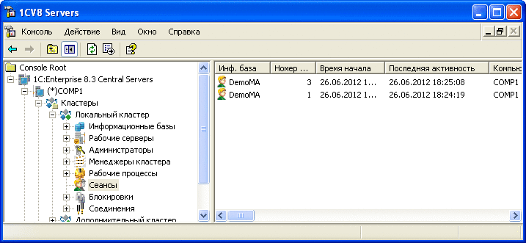
Рис. 56. Список сеансов кластера серверов
Чтобы отобразить список соединений для отдельной информационной базы, следует в дереве центральных серверов выбрать нужный центральный сервер, выбрать нужный кластер, выбрать нужную информационную базу, а затем выбрать и раскрыть ветку Сеансы.
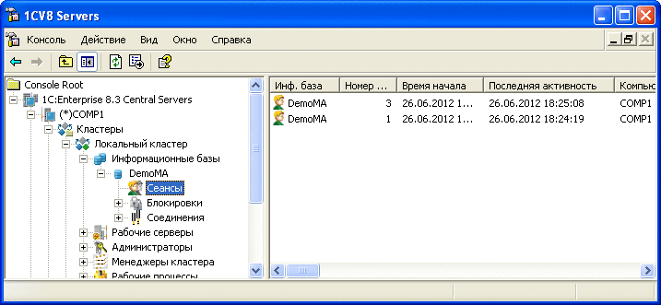
Рис. 57. Список сеансов информационной базы
В поле свойств отображается список сеансов, содержащий следующую информацию:
Информационная база
Имя информационной базы, с которой установлено соединение.
Номер сеанса
Номер сеанса.
Время начала
Время, в которое был создан данный сеанс.
Последняя активность
Время, в которое была зафиксирована последняя активность сеанса.
Компьютер
Сетевое имя компьютера пользователя, клиентское приложение с которого инициировало создание сеанса. Имя компьютера будет пустым, если сеанс создан для обслуживания веб-клиента, тонкого клиента, подключенного через веб-сервер, или Web-сервиса.
Пользователь
Имя пользователя информационной базы.
Приложение
Режим запуска клиентского приложения (см. здесь).
Язык
Язык локализации приложения.
Сервер
Имя сервера кластера, с которым установлено соединение.
Порт
Номер сетевого порта рабочего процесса, обслуживающего это соединение.
Процесс ОС
Номер процесса рабочего сервера (в терминах операционной системы), обслуживающего данный сеанс.
Соединение
Номер соединения, которое подключено к данному сеансу.
Соединение с СУБД
Идентификатор процесса сервера баз данных. Отображается в том случае, если в данный момент соединение с базой данных захвачено сеансом: либо выполняется вызов СУБД, либо открыта транзакция, либо удерживается объект МенеджерВременныхТаблиц, в котором создана хотя бы одна временная таблица.
Захвачено СУБД
Длительность захвата соединения с базой данных текущим сеансом с момента захвата по текущий момент. Отображается только если соединение с СУБД захвачено сеансом.
Заблокировано СУБД
Идентификатор процесса, который заблокировал данный процесс.
Заблокировано упр.
Имя пользователя (номер сеанса) в том случае, если процесс ожидает освобождения транзакционной блокировки.
Время вызова СУБД (текущее)
Время текущего обращения СУБД с начала обращения (в секундах).
Время вызовов СУБД (5 мин.)
Время обращения к СУБД за последние пять минут (в секундах).
Время вызова СУБД (всего)
Время обращения к СУБД с начала первого обращения (в секундах).
Данных СУБД (5 минут)
Объем данных, переданных данным клиентским соединением между сервером «1С:Предприятия» и сервером баз данных, за последние 5 минут (в байтах).
Данных СУБД (всего)
Объем данных, переданных данным клиентским соединением между сервером «1С:Предприятия» и сервером баз данных, с начала данного сеанса (в байтах).
Время вызова (текущее)
Текущее время исполнения последнего незавершенного серверного вызова.
Время вызовов (5 мин.)
Время обращения этого соединения к серверу за последние пять минут.
Время вызовов (всего)
Общее время серверных вызовов в секундах с момента старта клиентского соединения (в секундах).
Количество вызовов (5 мин.)
Количество обращений этого соединения к серверу за последние пять минут.
Количество вызовов (всего)
Количество обращений этого соединения к серверу с начала клиентского соединения (в единицах).
Объем данных (5 мин.)
Объем переданных и полученных данных с момента начала клиентского соединения за последние пять минут (в байтах).
Объем данных (всего)
Объем переданных и полученных данных с момента начала клиентского соединения (в байтах).
Память (текущая)
Разность между занятой и освобожденной памятью потоком, исполняющим текущий вызов, с начала выполнения вызова (в байтах).
Память (5 мин)
Разность между занятой и освобожденной памятью потоками, исполнявшими вызовы данного сеанса, за последние 5 минут (в байтах).
Память (всего)
Разность между занятой и освобожденной памятью потоками, исполнявшими вызовы данного сеанса, с момента начала сеанса (в байтах).
Чтение (текущее)
Объем данных, прочитанных с диска с начала выполнения текущего вызова (в байтах).
Чтение (5 мин)
Объем данных, прочитанных с диска данным сеансом за последние 5 минут (в байтах).
Чтение (всего)
Объем данных, прочитанных с диска данным сеансом с момента начала сеанса (в байтах).
Запись (текущая)
Объем данных, записанных на диск с начала выполнения текущего вызова (в байтах).
Запись (5 мин)
Объем данных, записанных на диск данным сеансом за последние 5 минут (в байтах).
Запись (всего)
Объем данных, записанных на диск данным сеансом с момента начала сеанса (в байтах).
Лицензия
Краткая информация о клиентской лицензии, используемой данным сеансом. Описание формируемой строки см. здесь.
Спящий
Отображает информацию о том, что данный сеанс является спящим.
Заснуть через
Интервал времени (в секундах), через которое неактивный сеанс переводится в спящий режим.
Завершить через
Интервал времени (в секундах), через которое будет завершен спящий сеанс.
Время вызова (текущее)
Текущее время работы сервиса кластера. Имя исполняемого сервиса указывается в свойстве Текущий сервис.
Текущий сервис
Имя сервиса, который исполняется в данный момент. Если в колонке нет никакой информации, значит, в данный момент времени, никакой сервис кластера не работает.
Время вызовов сервисов (5 мин)
Совокупное время работы всех сервисов кластера за последние 5 минут.
Время вызовов сервисов (всего)
Совокупное время работы всех сервисов кластера с начала сеанса.
Примечание. Информация об использованном процессорном времени (следующие три показателя) выводится в секундах, с точностью до 3 знака после запятой (с точностью до миллисекунд).
Процессорное время (текущее)
Информация о потреблении процессорного времени текущим серверным вызовом, с точностью до миллисекунд.
Процессорное время (5 мин)
Информация о процессорном времени, которое использовали серверные вызовы данного сеанса за последние 5 минут, с точностью до миллисекунд.
Процессорное время (всего)
Информация о процессорном времени, которое использовали серверные вызовы данного сеанса за весь период жизни сеанса, с точностью до миллисекунд.

5.2.11.2. Просмотр свойств сеанса
Для просмотра свойств сеанса следует выбрать требуемый сеанс в списке сеансов и выполнить команду контекстного меню Свойства или аналогичную команду главного меню утилиты.
В результате выполнения команды на экране появится диалог свойств сеанса.
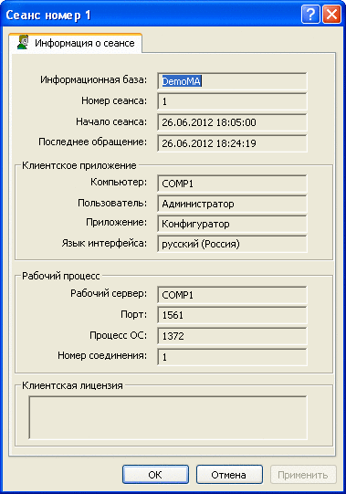
Рис. 58. Свойства сеанса
Диалог свойств сеанса содержит следующую информацию (все свойства сеанса недоступны для редактирования):
Информационная база
Имя информационной базы, с которой установлен сеанс.
Номер сеанса
Номер сеанса.
Начало сеанса
Время, в которое был создан данный сеанс.
Последнее обращение
Время, в которое была зафиксирована последняя активность сеанса.
Компьютер
Сетевое имя компьютера пользователя, клиентское приложение с которого инициировало создание сеанса. Имя компьютера будет пустым, если сеанс создан для обслуживания веб-клиента, тонкого клиента, подключенного через веб-сервер, или Web-сервиса.
Пользователь
Имя пользователя информационной базы.
Приложение
Режим запуска клиентского приложения (см. здесь).
Язык интерфейса
Язык локализации клиентского приложения.
Рабочий сервер
Имя сервера кластера, с которым установлено соединение.
Порт
Номер сетевого порта рабочего процесса, обслуживающего это соединение.
Процесс ОС
Номер процесса рабочего сервера (в терминах операционной системы), обслуживающего данный сеанс.
Номер соединения
Номер соединения, которое подключено к данному сеансу.
Клиентская лицензия
В данном поле отображается информация о том, какая клиентская лицензия используется данным сеансом и приводится характеристика этой лицензии. Описание формируемой строки см. здесь.

5.2.11.3. Завершение сеанса
Для завершения сеанса следует выбрать требуемый сеанс в списке сеансов и выполнить команду контекстного меню Удалить или аналогичную команду главного меню утилиты. Если в момент завершения сеанса этот сеанс назначен соединению, то выполняется попытка разрыва соединения (см. здесь).
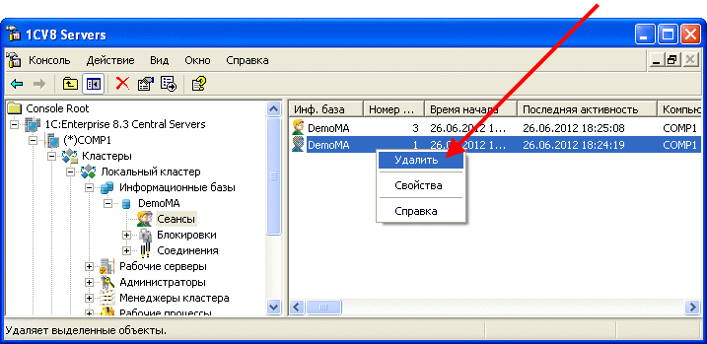
Рис. 59. Завершение сеанса
Перед удаление консоль кластера предлагает ввести текст сообщения об ошибке, который будет показан пользователю, который инициировал удаляемый сеанс.
ВНИМАНИЕ! К использованию данного средства следует подходить с осторожностью, так как завершение сеанса пользователя, активно работающего с информационной базой, может привести к потере данных.
Для завершения сеанса необходимо обладать полномочиями администратора кластера серверов (см. здесь).

5.2.12. Работа со списком соединений

5.2.12.1. Общая информация
Список соединений может быть отображен несколькими способами:
● для всего кластера в целом,
● отдельного рабочего процесса кластера,
● отдельной информационной базы,
● отдельного рабочего процесса сервера кластера.
Чтобы отобразить список соединений для всего кластера в целом, следует в дереве центральных серверов выбрать нужный центральный сервер, нужный кластер, зарегистрированный на данном сервере, а затем выбрать и раскрыть ветку Соединения.
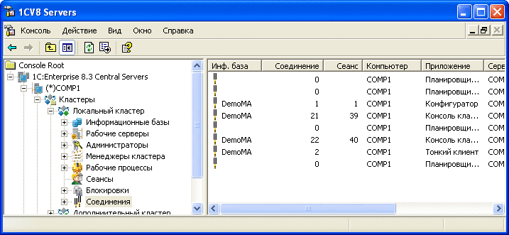
Рис. 60. Соединения кластера
Чтобы отобразить список соединений для отдельного рабочего процесса кластера, следует в дереве центральных серверов выбрать нужный центральный сервер, нужный кластер, ветку Рабочие процессы, нужный рабочий процесс, а затем выбрать и раскрыть ветку Соединения.
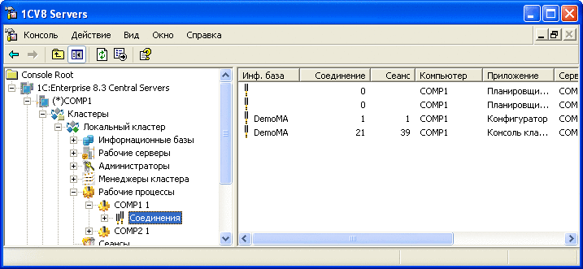
Рис. 61. Соединения рабочего процесса
Чтобы отобразить список соединений для отдельной информационной базы, следует в дереве центральных серверов выбрать нужный центральный сервер, нужный кластер, нужную информационную базу, а затем выбрать и раскрыть ветку Соединения.
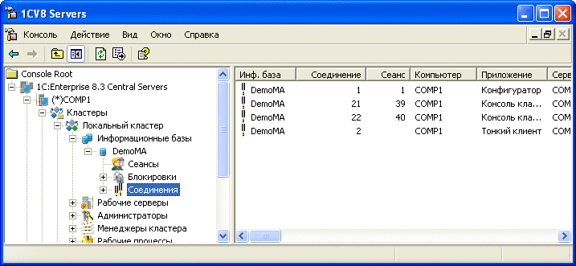
Рис. 62. Соединения информационной базы
Чтобы отобразить список соединений для отдельного рабочего процесса сервера кластера, следует в дереве центральных серверов выбрать нужный центральный сервер, нужный кластер, нужный сервер кластера, нужный рабочий процесс, а затем выбрать и раскрыть ветку Соединения.
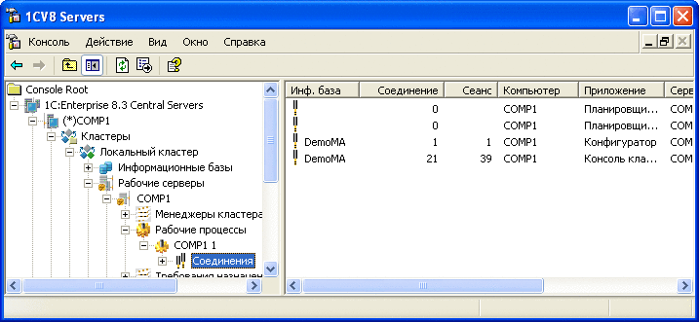
Рис. 63. Соединения рабочего процесса
В дереве центральных серверов соединения не отображаются. В поле свойств отображается список соединений, содержащий следующую информацию:
Инф. база
Имя информационной базы, с которой установлено соединение. Данное поле пустое для служебных соединений.
Соединение
Номер соединения. Номер каждого следующего соединения с информационной базой на 1 больше, чем номер предыдущего соединения. Новое соединение получает номер 1, только если до него с информационной базой не было ни одного соединения. Номера 0 имеют только служебные соединения, не связанные ни с какой информационной базой. Таким образом, как в файловом, так и в клиент-серверном варианте нумерация соединений начинается с 1, только после того, как от информационной базы отсоединятся все клиенты, включая регламентные и фоновые задания.
Сеанс
Номер сеанса, с которым связано выбранное соединение.
Компьютер
Сетевое имя компьютера пользователя, установившего соединение.
Приложение
Идентифицирует приложение, использующее данное соединение (см. здесь).
Сервер
Имя сервера кластера, с которым установлено соединение.
Порт сервера
Номер сетевого порта рабочего процесса, обслуживающего это соединение.
Начало работы
Время, в которое это соединение было установлено.
Если список соединений открыт для отдельной информационной базы, то в поле свойств отображаются дополнительные колонки, позволяющие оперативно анализировать блокировки базы данных. Перечень данных свойств приведен в следующем разделе.

5.2.12.2. Просмотр свойств соединения
Для просмотра свойств соединения следует выбрать требуемое соединение в списке соединений и выполнить команду контекстного меню Свойства или аналогичную команду главного меню утилиты.
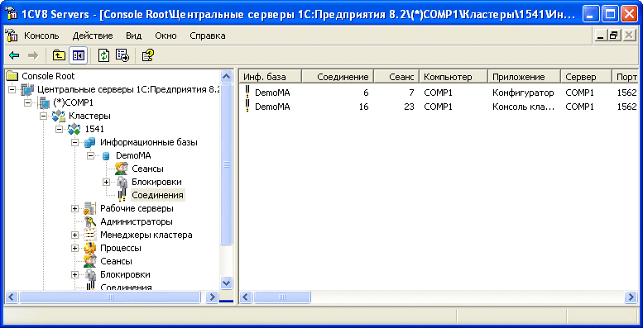
Рис. 64. Список соединений информационной базы
В результате выполнения команды на экране появится диалог свойств соединения.
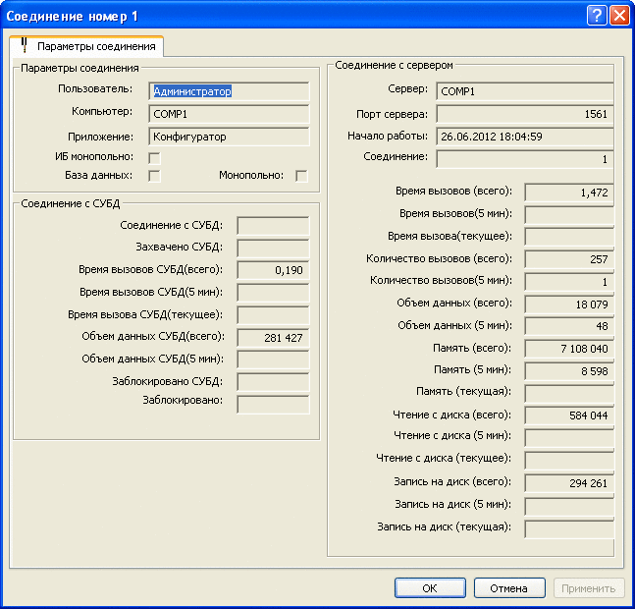
Рис. 65. Свойства соединения
Диалог свойств соединения содержит следующую информацию (все свойства соединения недоступны для редактирования):
Пользователь
Пользователь, от имени которого выполняется подключение с помощью данного соединения.
Компьютер
Имя компьютера, с которого выполнено соединение.
Приложение
Имя приложения (см. здесь), которое установило соединение с информационной базой.
ИБ монопольно
Признак того, что установлена исключительная блокировка информационной базы (см. здесь).
База данных
Признак установленного соединения с базой данных.
Монопольно
Признак установки монопольного режима работы с информационной базой.
Сервер
Имя сервера, с которым установлено соединение.
Порт сервера
Сетевой порт сервера, через который происходит взаимодействие.
Начало работы
Время, когда соединение было установлено.
Соединение
Идентификатор текущего соединения.
Соединение с СУБД
Идентификатор процесса сервера баз данных. Отображается в том случае, если в момент открытия диалога свойств соединение выполняет обращение к базе данных.
Захвачено СУБД
Длительность обращения к серверу баз данных на момент открытия диалога свойств. Отображается в том случае, если в момент открытия диалога свойств соединение выполняет обращение к базе данных.
Время вызова СУБД (всего)
Время обращения к СУБД с начала первого обращения (в секундах).
Время вызовов СУБД (5 мин)
Время обращения к СУБД за последние 5 минут (в секундах).
Время вызова СУБД (текущее)
Время текущего обращения СУБД с начала обращения (в секундах).
Объем данных СУБД (всего)
Объем данных, переданных данным клиентским соединением между сервером «1С:Предприятия» и сервером баз данных, с начала данного сеанса (в байтах).
Объем данных СУБД (5 мин)
Объем данных, переданных данным клиентским соединением между сервером «1С:Предприятия» и сервером баз данных, за последние 5 минут (в байтах).
Заблокировано СУБД
Идентификатор процесса, который заблокировал данный процесс.
Заблокировано
Имя пользователя (номер соединения) в том случае, если процесс ожидает освобождения транзакционной блокировки.
Время вызовов (всего)
Общее время серверных вызовов в секундах с момента старта клиентского соединения (в секундах).
Время вызовов (5 мин)
Время обращения этого соединения к серверу за последние 5 минут.
Время вызова (текущее)
Текущее время исполнения последнего незавершенного серверного вызова.
Количество вызовов (всего)
Количество обращений этого соединения к серверу с начала соединения (в единицах).
Количество вызовов (5 мин)
Количество обращений этого соединения к серверу за последние пять минут.
Объем данных (всего)
Объем переданных и полученных данных с момента начала соединения (в байтах).
Объем данных (5 мин)
Объем переданных и полученных данных с момента начала соединения за последние 5 минут (в байтах).
Память (всего)
Объем оперативной памяти, занятый в процессе вызовов с момента начала соединения (в байтах).
Память (5 мин)
Объем оперативной памяти, занятый в процессе вызовов за последние 5 минут (в байтах).
Память (текущая)
Объем оперативной памяти, занятый с начала выполнения текущего вызова (в байтах).
Чтение с диска (текущее)
Объем данных, прочитанных с диска с начала выполнения текущего вызова (в байтах).
Чтение с диска (всего)
Объем данных, прочитанных с диска данным сеансом с момента начала соединения (в байтах).
Чтение с диска (5 мин)
Объем данных, прочитанных с диска данным соединением за последние 5 минут (в байтах).
Запись на диск (всего)
Объем данных, записанных на диск данным соединением с момента начала сеанса (в байтах).
Запись на диск (5 мин)
Объем данных, записанных на диск данным сеансом за последние 5 минут (в байтах).
Запись на диск (текущая)
Объем данных, записанных на диск с начала выполнения текущего вызова (в байтах).
Следующие свойства доступны только в списке соединений конкретной информационной базы и не отображаются в свойствах конкретного соединения.
Время вызова (текущее)
Текущее время работы сервиса кластера. Имя исполняемого сервиса указывается в свойстве Текущий сервис.
Текущий сервис
Имя сервиса, который исполняется в данный момент. Если в колонке нет никакой информации, значит, в данный момент времени, никакой сервис кластера не работает.
Время вызовов сервисов (5 мин)
Совокупное время работы всех сервисов кластера за последние 5 минут.
Время вызовов сервисов (всего)
Совокупное время работы всех сервисов кластера с начала сеанса.

5.2.12.3. Разрыв соединения
Для разрыва соединения следует выбрать требуемое соединение в списке соединений и выполнить команду контекстного меню Удалить или аналогичную команду главного меню утилиты.
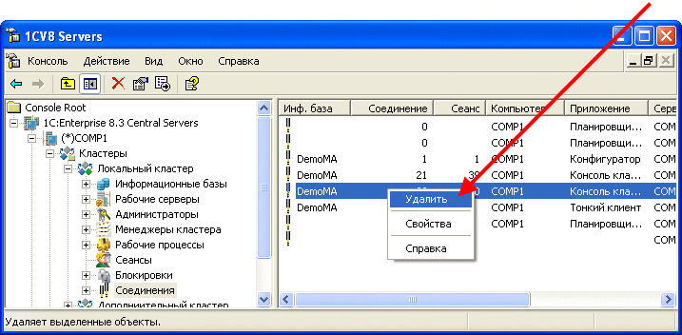
Рис. 66. Удаление соединения
ВНИМАНИЕ! К использованию данного средства следует подходить с осторожностью, так как разрыв соединения пользователя, активно работающего с информационной базой, может привести к потере данных.
Если выполняется длительный запрос к базе данных Microsoft SQL Server, IBM DB2 или Oracle Database, то сервер «1С:Предприятия» выполняет попытку разрыва соединения. Попытка завершается успешно при наличии соответствующих прав у пользователя, от лица которого выполняется подключение к серверу базы данных (подробнее о необходимых правах пользователя базы данных см. в документации на используемую СУБД). В случае успешного завершения разрыва соединения пользователь получит сообщение: Сеанс работы завершен администратором. Удаление соединения для базы данных PostgreSQL невозможно. При попытке выполнения команды удаления никаких действий выполнено не будет.
Если клиент выполняет код на сервере «1С:Предприятия», то сервер «1С:Предприятия» выполнит попытку разрыва соединения клиентского приложения и сервера. Для разрыва соединения необходимо обладать полномочиями администратора кластера серверов (см. здесь) и администратора информационной базы. В случае успешного завершения разрыва соединения пользователь получит сообщение: Сеанс работы завершен администратором.
Соединение не может быть разорвано тогда, когда сервер «1С:Предприятия» исполняет клиентский вызов и при этом исполнение не покидает одну строку кода на встроенном языке, кроме случая обращения к СУБД. Например, соединение не может быть разорвано при выполнении долгого вызова метода COM-объекта или выполнении http-вызова из кода на встроенном языке.

5.2.13. Работа со списком блокировок
Список блокировок может быть отображен несколькими способами:
● для всего кластера в целом (все блокировки или по соединениям);
● для отдельной информационной базы (все блокировки или по соединениям).
Чтобы отобразить список блокировок для всего кластера в целом, следует в дереве центральных серверов выбрать нужный центральный сервер, нужный кластер, зарегистрированный на данном сервере, а затем выбрать и раскрыть ветку Блокировки.
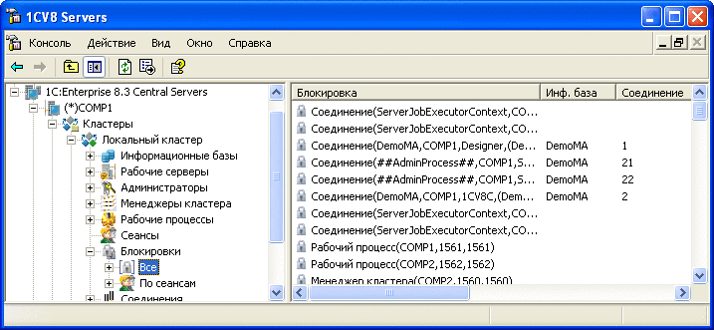
Рис. 67. Список блокировок кластера
Если затем выбрать ветку Все, то будет отображен список всех блокировок кластера.
Также можно раскрыть ветку По cеансам и выбрать требуемый сеанс. В этом случае будет отображен список блокировок для выбранного сеанса.
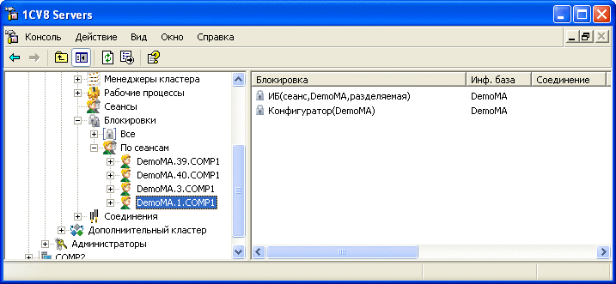
Рис. 68. Список блокировок кластера по сеансам
Для отображения списка блокировок отдельной информационной базы следует в дереве центральных серверов выбрать нужный центральный сервер, нужный кластер, нужную информационную базу, а затем выбрать и раскрыть ветку Блокировки.
Если затем выбрать ветку Все, то будет отображен список всех блокировок данной информационной базы.
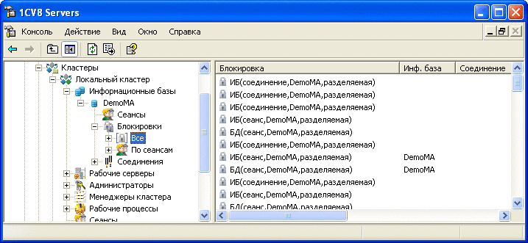
Рис. 69. Список всех блокировок
Также можно раскрыть ветку По сеансам и выбрать требуемый сеанс. В этом случае будет отображен список блокировок для выбранного сеанса.
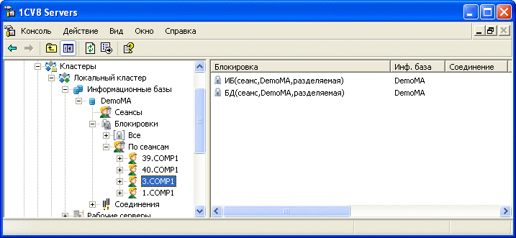
Рис. 70. Список блокировок по сеансам
Если выбран просмотр списка блокировок для конкретного соединения, то дерево центральных серверов содержит перечень соединений. Каждое соединение идентифицируется номером и именем пользовательского компьютера.
В поле свойств отображается список блокировок, содержащий следующую информацию:
Блокировка
Содержит представление вида блокировок и их основные параметры. Существуют следующие виды блокировок:
● Блокировки информационной базы:
● БД - блокировка базы данных «1С:Предприятия». Параметры:
● источник блокировки (сеанс или соединение);
● имя информационной базы;
● разделяемая или исключительная;
● если информационная база является разделенной (подробнее см. здесь), то в данном параметре будет указана информация о параметрах заблокированной области в формате параметра /Z командной строки запуска клиентского приложения (подробнее см. здесь). В том случае, если фоновое задание «отнимает» монопольную блокировку у родительского сеанса, то в данном параметре указывается номер родительского сеанса в формате >>НомерСеанса, а параметры заблокированной области указываются следующим параметром.
● ИБ - блокировка информационной базы. Параметры:
● источник блокировки (сеанс или соединение);
● имя информационной базы;
● разделяемая или исключительная.
● Конфигуратор - исключительная блокировка конфигуратора. Параметры:
● имя информационной базы.
● Объект БД - исключительная блокировка объекта «1С:Предприятия». Параметры:
● имя информационной базы.
● Блокировки кластера:
● Менеджер кластера - активность процесса менеджера кластера. Параметры:
● имя сервера;
● порты процесса менеджера кластера.
● Рабочий процесс - активность рабочего процесса «1С:Предприятия». Параметры:
● имя сервера;
● порты рабочего процесса кластера.
● Соединение - соединение с рабочим процессом кластера по TCP или регламентное задание. Параметры:
● имя серверного контекста (может совпадать с именем информационной базы);
● имя компьютера и идентификатор приложения, с которого установлено соединение;
● имена информационной базы и номера соединений, если соединение ассоциировано с одной или несколькими информационными базами.
Инф. база
Имя информационной базы, к которой относится блокировка. Пустое, если блокировка не имеет отношения к информационной базе.
Соединение
Номер соединения с информационной базой. Может быть пустым, если:
● блокировка не относится к информационной базе;
● либо источником блокировки является сеанс, не назначенный ни одному соединению.
Сеанс
Номер сеанса, который установил блокировку. Может быть пустым, если:
● блокировка не относится к информационной базе;
● либо источником блокировки является соединение, которому не назначен сеанс.
Компьютер
Имя клиентского компьютера, с которого установлена блокировка. Пусто, если источником блокировки является серверный процесс.
Приложение
Имя клиентского приложения, установившего блокировку. Пусто, если источником блокировки является серверный процесс.
Сервер
Имя сервера рабочего процесса, ответственного за блокировку. Пусто, если источником блокировки является серверный процесс или если источником блокировки является сеанс, которому не назначено соединение.
Порт сервера
Сетевой порт рабочего процесса, ответственного за блокировку. Пусто, если источником блокировки является серверный процесс или если источником блокировки является сеанс, которому не назначено соединение.
Заблокировано в
Момент времени, когда блокировка была установлена.

5.2.14. Работа со списком профилей безопасности
Для отображения списка информационных баз, зарегистрированных в кластере, следует в дереве центральных серверов выбрать нужный сервер, выбрать нужный кластер, зарегистрированный на данном сервере, а затем выбрать и раскрыть ветку Профили безопасности.
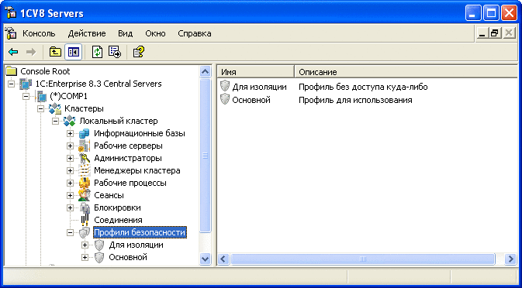
Рис. 71. Список профилей безопасности
Дерево центральных серверов содержит перечень профилей безопасности кластера. Каждый профиль безопасности идентифицируется именем. В поле свойств отображается список профилей безопасности выбранного кластера, содержащий имя профиля и его описание.

5.2.14.1. Добавление профиля
Для добавления нового профиля безопасности в кластер следует выбрать в дереве центральных серверов требуемый центральный сервер, выбрать требуемый кластер, зарегистрированный на этом сервере, выбрать ветку Профили безопасности и выполнить команду контекстного меню Создать - Профиль безопасности или аналогичную команду главного меню утилиты.
В результате выполнения команды на экране появится диалог свойств профиля безопасности.
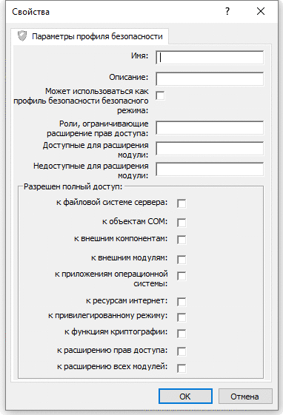
Рис. 72. Новый профиль безопасности
В поля диалога необходимо ввести следующие данные:
Имя
Имя профиля безопасности. Имя должно быть уникальным в пределах кластера.
Описание
Произвольное описание профиля безопасности.
Может использоваться как профиль безопасности безопасного режима
Указывает, что имя данного профиля может быть указано в качестве значения параметра БезопасныйРежим метода глобального контекста УстановитьБезопасныйРежим(), методов Создать() и Подключить() менеджера внешних обработок, методов Создать() и Подключить() менеджера внешних отчетов, а также получить в качестве результата работы функции глобального контекста БезопасныйРежим().
Роли, ограничивающие расширение прав доступа:
Позволяет указать роли (используя разделитель ";"), которые будут препятствовать расширению прав расширяемой конфигурации из расширения. Подробнее об этом параметре см. здесь.
Доступные для расширения модули:
Содержит перечень модулей, которые могут быть расширены с помощью расширений. Подробнее об этом параметре см. здесь.
Недоступные для расширения модули:
Содержит перечень модулей, которые не могут быть расширены с помощью расширений. Подробнее об этом параметре см. здесь.
к файловой системе сервера:
Определяет возможность доступа из прикладного решения к файловым ресурсам компьютера, на котором работает сервер «1С:Предприятия». Подробнее об этом параметре см. здесь.
к объектам COM:
Определяет возможность взаимодействия прикладного решения с COM-объектами компьютера, на котором работает сервер «1С:Предприятие». Для серверов, работающих под управлением ОС Linux, данный параметр не имеет смысла. Подробнее об этом параметре см. здесь.
к внешним компонентам:
Определяет возможность прикладного решения взаимодействовать с внешними компонентами на стороне сервера «1С:Предприятия». Подробнее об этом параметре см. здесь.
к внешним модулям:
Определяет возможность использования в прикладном решении внешние модули (внешние отчеты, обработки и расширения конфигурации), а также оператору Выполнить() и функции Вычислить(). Подробнее об этом параметре см. здесь.
к приложениям операционной системы:
Определяет доступность для прикладного решения приложений операционной системы на стороне сервера «1С:Предприятия». Перечень приложений является зависимым от операционной системы, под управлением которой работает сервер «1С:Предприятия». Подробнее об этом параметре см. здесь.
к ресурсам интернет:
Определяет возможность взаимодействия кода прикладного решения, исполняемого на сервере «1С:Предприятия», с ресурсами сети Интернет. Подробнее об этом параметре см. здесь.
к привилегированному режиму:
Определяет возможность управления привилегированным режимом из кода прикладного решения, работающего на стороне сервера «1С:Предприятия» в том случае, если данный профиль указан в качестве профиля безопасности безопасного режима.
к функциям криптографии:
Определяет возможность взаимодействия кода прикладного решения, исполняемого на сервере «1С:Предприятия», с ресурсами сети Интернет. Подробнее об этом параметре см. здесь.
к расширению прав доступа:
Определяет возможность расширить права доступа основной конфигурации для любого объекта расширяемой конфигурации. Подробнее об этом параметре см. здесь.
к расширению всех модулей:
Определяет возможность расширения всех серверных модулей конфигурации любым расширением. Подробнее об этом параметре см. здесь.

5.2.14.2. Просмотр и изменения параметров профиля
Для просмотра и изменения параметров профиля безопасности следует выбрать требуемый профиль в списке профилей безопасности кластера и выполнить команду контекстного меню Свойства или аналогичную команду главного меню утилиты.
В результате выполнения команды на экране появится диалог редактирования свойств профиля безопасности.
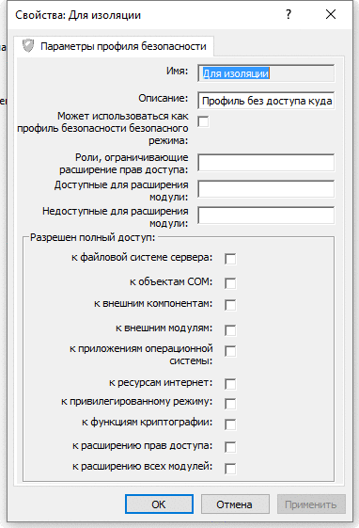
Рис. 73. Свойства профиля безопасности
Некоторые параметры профиля позволяют задавать исключения из общего правила запрета. Например, можно запретить использование всех каталогов файловой системы сервера, кроме некоторых, которые следует указать в списке исключений.
Для того, чтобы задать исключение из какого-либо ограничения профиля безопасности, следует встать на нужный элемент, подчиненный выбранному виртуальному каталогу, и в контекстном меню выбрать команду Создать - Имя создаваемого элемента, например Создать - Виртуальный каталог.
В открывшемся окне свойство Описание предназначено для описания создаваемого элемента, а остальные параметры описаны в соответствующем разделе общего описания профиля безопасности (см. здесь).

5.2.14.3. Удаление профиля
Для удаления профиля безопасности следует выбрать необходимый профиль в списке профилей безопасности и выполнить команду контекстного меню Удалить или аналогичную команду главного меню утилиты.

5.2.15. Работа с механизмом управления потреблением ресурсов

5.2.15.1. Счетчики потребления ресурсов

5.2.15.1.1. Общая информация
Счетчики потребления ресурсов предназначены для сбора и накопления информации о некоторых характеристиках производительности системы. Каждый счетчик имеет имя, описание и набор свойств, описывающих накапливаемую информацию.
Информация, накопленная счетчиками, может отображаться в консоли кластера, а может использоваться механизмом ограничения потребления ресурсов. Механизм ограничения потребления ресурсов использует данные счетчиков в качестве входной информации, на основании которой принимается решение об ограничении действий пользователей.
Счетчик позволяет накапливать информацию за один серверный вызов или за указанный интервал времени. Режим работы счетчика задается с помощью свойства Длительность сбора:
● Серверный вызов - в этом случае все параметры, которые накапливает счетчик, используют данные текущего серверного вызова.
● Другое значение - в этом случае информация накапливается за указанный в свойстве Длительность сбора интервал времени. Накопление осуществляется скользящим окном указанного размера.
Счетчик позволяет накапливать следующую информацию:
● Время, потраченное на выполнение следующих действий:
● Серверные вызовы - время, потраченное с момента начала до момента окончания серверного вызова, в миллисекундах. Для формирования используется значение Время вызова из свойств сеанса.
● Процессорное время - процессорное время, непосредственно использованное на выполнение серверного вызова, в миллисекундах. Для формирования используется значение Процессорное время из свойств сеанса.
● Время вызовов СУБД - время, потраченное на вызов СУБД, в миллисекундах. Для формирования используется значение Время вызова СУБД из свойств сеанса.
● Время вызовов сервисов - сколько времени было потрачено на работу сервисов кластера, в миллисекундах. Для формирования используется значение Время вызовов сервисов из свойств сеанса.
● Объем данных, обработанных за время замера:
● Память - объем оперативной памяти, занятой сеансом в текущий момент, в байтах. Этот показатель всегда показывает текущее значение. Для формирования используется значение Память (всего) из свойств сеанса.
● Чтение - объем данных, прочитанных с диска, в байтах. Для формирования используется значение Чтение из свойств сеанса.
● Запись - объем данных, записанных на диск, в байтах. Для формирования используется значение Запись из свойств сеанса.
● Данных СУБД - объем данных, которые были переданы и получены при работе с СУБД, в байтах. Для формирования используется значение Данных СУБД из свойств сеанса.
● Количественные показатели:
● Количество вызовов - количество серверных вызовов. Для формирования используется значение Количество вызовов из свойств сеанса.
● Количество активных сеансов - текущее количество активных сеансов.
● Количество сеансов - общее количество сеансов за интервал измерения. Включает в себя как активные сеансы, так и уже завершенные сеансы.
В зависимости от используемой длительности сбора, для формирования показателей используются разные свойства сеанса:
● При расчете за серверный вызов, в качестве исходной информации используется значение из свойств сеанса с суффиксом (текущее). Например, для расчета длительности серверного вызова используется свойство Время вызова (текущее).
● При расчете за интервал времени, используется разность между итоговым значением показателя на конец интервала и итоговым показателем на начало интервала. Таким образом, для расчета значения Серверные вызовы за интервал из значения Время вызова (всего) на конец интервала вычитается значение Время вызова (всего) на начало интервала.
Смотри также:
● Свойства сеанса (см. здесь).

5.2.15.1.2. Просмотр и изменение параметров счетчика
Чтобы создать новый счетчик потребления ресурсов, необходимо в консоли кластера открыть ветку Счетчики потребления ресурсов и в контекстном меню выбрать пункт Создать - Счетчик потребления ресурсов. Для того чтобы изменить параметры счетчика, следует в списке счетчиков установить курсор на требуемый счетчик и в контекстном меню выполнить команду Свойства.
В обоих случаях будет открыто окно с параметрами счетчика. При редактировании существующего счетчика свойство счетчика Имя недоступно для изменения.
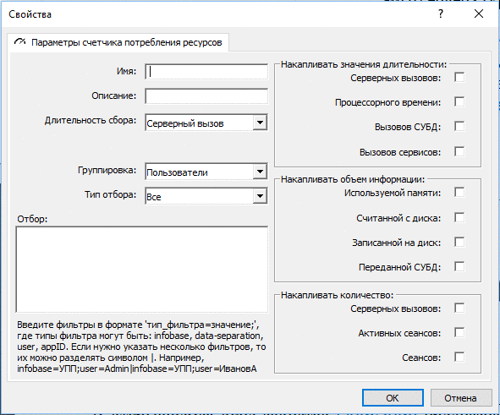
Рис. 74. Счетчик потребления ресурсов
Свойства Имя и Описание служат для идентификации и описания счетчика. Свойство Длительность сбора описывает, за какой интервал времени счетчик будет собирать данные. Каждый счетчик может формироваться в разрезе по некоторому свойству, т. е. будет создаваться столько экземпляров счетчика, сколько будет уникальных значений для данного свойства. Свойство Группировка позволяет указать, свойство счетчика, которое будет использоваться при создании нового экземпляра:
● Пользователи - счетчик будет раздельно накапливать информацию по сеансам, работающим от лица различных пользователей системы «1С:Предприятие».
● Разделение данных - счетчик будет раздельно накапливать информацию по сеансам, работающих с различными областями данных.
Поля Отбор и Тип отбора позволяют указать, каким образом будут отбираться сеансы, свойства которых будет использовать счетчик. В поле Отбор указываются собственно значения отбора. Отбор может выполняться:
● По имени информационной базе (параметр infobase).
● По значениям разделителей, описывающих область данных (параметр data-separation). Значения разделителей для описания области данных задаются аналогично команде /Z командной строки запуска клиентского приложения (см. здесь).
● По имени пользователя (параметр user).
● По идентификатору приложения, использующего сеанс (параметр appID). Значение параметра в точности соответствует значению, которое находится в свойстве СоединениеИнформационнойБазы.ИмяПриложения.
Свойство Тип отбора позволяет указать, что каким образом будет использоваться заданный отбор: на равенство или на неравенство.

5.2.15.1.3. Удаление счетчика
Для удаления счетчика потребления ресурсов следует выбрать необходимый счетчик в списке и выполнить команду контекстного меню Удалить или аналогичную команду главного меню утилиты.

5.2.15.2. Ограничения потребления ресурсов

5.2.15.2.1. Общая информация
Во время работы информационной системы различные клиентские приложения создают различную нагрузку на кластер серверов. В ряде случаев эта нагрузка может негативно сказаться на общей работоспособности кластера. Например, если какой-либо пользователь решит получить все движения по всем товарам за все время существования информационной базы, то такой «отчет», скорее всего, полностью парализует работу всей системы на длительный интервал времени. Кроме того, такой «отчет» может вызвать аварийное завершение работы из-за, например, исчерпания доступной оперативной памяти.
Чтобы обнаруживать такие действия, в кластере серверов имеется возможность создавать счетчики потребления ресурсов. В то же время предоставляется возможность автоматически ограничивать работу пользователей и областей данных (в зависимости от группировки счетчика), которые (по мнению администратора системы) превышают допустимый порог потребления ресурсов. Для обработки такого рода ограничений служит механизм ограничения потребления ресурсов. Механизм работает совместно со счетчиками потребления ресурсов.
С помощью механизма ограничения предоставляется возможность указать, что делать с сеансом, который превысил заданный порог по одному или нескольким параметрам для указанного счетчика. Предоставляются следующие возможности:
● Завершение сеанса - прервать серверный вызов и завершить сеанс.
● Прерывание серверного вызова - прервать серверный вызов, но не прерывать сеанс.
● Понижение приоритета потока - понизить приоритет потока, который исполняет текущий серверный вызов.
● Нет - выполнить запись о «нарушении» в технологический журнал, но никак не ограничивать исполнение серверного вызова.
При выполнении любого действия всегда происходит запись в технологический журнал.
Работа механизма ограничений строится следующим образом:
1. Создается один или несколько счетчиков с нужными характеристиками.
2. Для каждого счетчика можно создать правило, где можно указать значения параметров счетчиков, при превышении которых будет срабатывать ограничивающее действие. Ограничивающее действие будет выполнено только в случае превышения всех установленных ограничений (условие «по И»). Однако в технологический журнал выполняется запись только по первому из установленных ограничений.
3. Система начинается исполнять заданные настройки.
Следует помнить, что в том случае, когда счетчик настроен на анализ показателей за интервал времени, то срабатывание ограничений вида Завершение сеанса и Прерывание серверного вызова приведут к тому, что до того момента, пока показатели счетчика не станут меньше контрольных, новые серверные вызовы не будут исполняться.

5.2.15.2.2. Просмотр и изменение настроек ограничения
Чтобы создать новую настройку ограничения потребления ресурсов, необходимо в консоли кластера открыть ветку Ограничения потребления ресурсов и в контекстном меню выбрать пункт Создать - Ограничение потребления ресурсов. Для того чтобы изменить параметры ограничения, следует в списке ограничений установить курсор на требуемое ограничение и в контекстном меню выполнить команду Свойства.
В обоих случаях будет открыто окно с параметрами ограничения. При редактировании существующего ограничения свойство Имя недоступно для изменения.
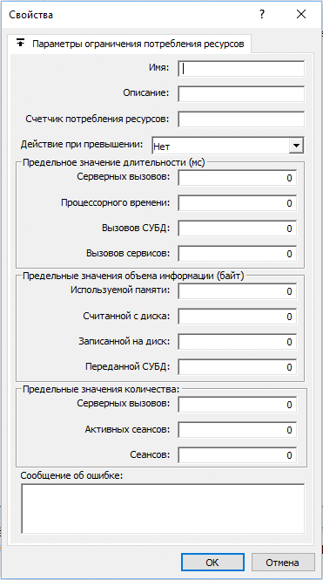
Рис. 75. Параметры ограничения потребления ресурсов
Свойства Имя и Описание служат для идентификации и описания каждого ограничения потребления ресурсов. Свойство Счетчик потребления ресурсов содержит имя счетчика, на основании данных которого будет работать данное ограничение. Это свойство является обязательным. С помощью свойства Действие при превышении задается действие, которое будет выполнено в том случае, если текущие значение счетчика превысят пороги, указанные в данном окне.
Группы Предельное значение… позволяют указать значения, при превышении которых будет выполнено действие, указанное в свойстве Действие при превышении. Описание значений приведено в описании параметров счетчика потребления ресурсов.
Текст, который указан в свойстве Сообщение об ошибке, будет показан пользователю в том случае, если серверный вызов или сеанс прерывается системой.
Смотри также:
● Счетчики потребления ресурсов (см. здесь).

5.2.15.2.3. Удаление настройки ограничения
Для удаления ограничения потребления ресурсов следует выбрать необходимое ограничение в списке и выполнить команду контекстного меню Удалить или аналогичную команду главного меню утилиты.

5.3. Программные средства администрирования кластера серверов

5.3.1. Доступ к кластеру серверов из встроенного языка
Программный интерфейс администрирования кластера серверов «1С:Предприятия» описан в синтакс-помощнике, в разделе Средства интеграции и администрирования - COM-соединитель - Администрирование кластера серверов.
Для администрирования кластера серверов используются два объекта: Соединение с агентом сервера и Соединение с рабочим процессом.
Соединение с агентом сервера может быть получено при помощи метода ConnectAgent() объекта СОМ-соединитель:
COMСоединитель = Новый COMОбъект("V83.COMConnector");
СоединениеСАгентомСервера = COMСоединитель.ConnectAgent("TestSrv");
Соединение с агентом сервера позволяет выполнять следующие действия:
● аутентификация, добавление, удаление, получение списка администраторов центрального сервера и администраторов кластера;
● создание, удаление, получение списка кластеров;
● создание, удаление, получение списка серверов;
● создание, удаление, получение списка рабочих процессов кластера;
● получение списка сервисов кластера;
● получение списка сеансов информационной базы;
● получение списка соединений кластера;
● получение списка соединений информационной базы;
● получение списка информационных баз, зарегистрированных в кластере;
● получение списка блокировок кластера;
● получение другой информации.
Соединение с рабочим процессом может быть получено при помощи метода ConnectWorkingProcess() объекта СОМ-соединитель:
COMСоединитель = Новый COMОбъект("V83.COMConnector");
СоединениеСРабочимПроцессом = COMСоединитель.ConnectWorkingProcess("TestSrv:1562");
Соединение с рабочим процессом позволяет выполнять следующие действия:
● аутентификация пользователей информационных баз;
● создание, удаление, получение списка информационных баз, зарегистрированных в кластере;
● получение списка соединений информационной базы;
● разрыв соединения информационной базы;
● соединение с информационной базой (COM-соединение);
● получение другой информации.
Подробнее про программное администрирование можно посмотреть во встроенной справке: Встроенный язык - Средства интеграции и администрирования - COM-соединитель - Администрирование кластера серверов.

5.3.2. Внешнее управление сеансами

5.3.2.1. Общая информация
Примечание. Доступно только для лицензии КОРП. Подробнее о видах лицензий см. здесь.
Для внешнего управления сеансами необходимо реализовать Web-сервис, который будет предоставлять определенный набор методов и логику управления. Этот Web-сервис может быть реализован как средствами системы «1С:Предприятие», так и сторонними средствами.
Далее будет дано описание Web-сервиса и приведен пример реализации средствами «1С:Предприятие».

5.3.2.2. Описание Web-сервиса
Имя Web-сервиса не специфицируется. Тайм-аут на выполнение методов равен 5 секунд (по умолчанию) или задается параметром tout при вызове Web-сервиса.

5.3.2.2.1. Версия 1
onStartSession
Описание:
Метод вызывается кластером серверов при начале сеанса (кроме сеанса фонового задания и сеанса WS-соединения). Метод должен определить, допустимо или нет создание нового сеанса с указанными параметрами. Решение сообщается кластеру серверов в виде кода возврата.
Параметры:
CallNo входной
Тип: Число. Порядковый номер вызова. При каждом вызове Web-сервиса кластером порядковый номер вызова увеличивается на 1. На основании значения CallNo Web-сервис может запросить синхронизацию данных о сеансах.
Номер вызова уникален в разрезе информационной базы.
ClusterID входной
Тип: Строка. Идентификатор кластера серверов. Содержит строковое представление уникального идентификатора (UUID).
ClusterName входной
Тип: Строка. Имя кластера серверов, в котором расположена информационная база.
InfoBaseName входной
Тип: Строка. Имя информационной базы, для работы с которой создается сеанс.
SessionID входной
Тип: Строка. Идентификатор сеанса. Содержит строковое представление уникального идентификатора (UUID).
UserID входной
Тип: Строка. Идентификатор пользователя. Содержит строковое представление уникального идентификатора (UUID).
UserName входной
Тип: Строка. Имя пользователя.
AppID входной
Тип: Строка. Имя приложения, пытающегося получить доступ к информационной базе. Подробную информацию о значениях этого параметра можно получить в описании функции глобального контекста ПредставлениеПриложения().
Zone входной
Тип: Строка. Содержит начальные значения разделителей для создаваемого сеанса. Строка передается в формате, который указывается для ключа командной строки запуска приложения /Z.
LanguageCode входной
Тип: Строка. Код языка сообщений для создаваемого сеанса.
ErrorDescription выходной
Тип: Строка. Содержит описание причины запрета создания сеанса в виде, пригодном для чтения и понимания пользователем. Заполняется в случае, если метод Web-сервиса возвращает значение 1.
Возвращаемое значение:
Тип: Число. Возвращаемое значение может быть одним из следующих:
● 0 - сеанс может быть создан.
● 1 - сеанс не может быть создан. Пользователю, начинающему сеанс, выдается сообщение об ошибке входа с текстом исключения из параметра ErrorDescription, или с текстом Начало сеанса запрещено сервисом внешнего управления сеансами, если значение параметра ErrorDescription равно пустой строке.
● 2 - требуется выполнить синхронизация. В этом случае кластер серверов вызовет метод synchronize со списком сеансов, не включающим этот сеанс, после чего повторит вызов метода onStartSession. Вызовы внешнего управления сеансами не синхронизируются и определение необходимости синхронизации списка сеансов возложено на сервис внешнего управления сеансами. В качестве исходной информации может быть использован порядковый номер вызова (параметр CallNo). Пропуск некоторых номеров вызовов после некоторого ожидания может считаться условием, требующим синхронизации.
onFinishSession
Описание:
Метод вызывается при завершении работы сеанса.
Параметры:
CallNo входной
Тип: Число. Порядковый номер вызова.
Номер вызова уникален в разрезе информационной базы.
ClusterID входной
Тип: Строка. Идентификатор кластера серверов. Содержит строковое представление уникального идентификатора (UUID).
SessionID входной
Тип: Строка. Идентификатор сеанса. Содержит строковое представление уникального идентификатора (UUID).
Возвращаемое значение:
Отсутствует.
synchronize
Описание:
Предназначен для синхронизации данных о созданных сеансах между кластером серверов и Web-сервисом, реализующим механизм внешнего управления сеансами. Вызывает кластером серверов в случае, если метод onStartSession() вернул значение 2.
Параметры:
CallNo входной
Тип: Число. Порядковый номер вызова.
Номер вызова уникален в разрезе информационной базы.
ClusterID входной
Тип: Строка. Идентификатор кластера серверов. Содержит строковое представление уникального идентификатора (UUID).
ClusterName входной
Тип: Строка. Имя кластера серверов, в котором расположена информационная база.
InfoBaseName входной
Тип: Строка. Имя информационной базы, для которой выполняется синхронизация информации о количестве сеансов.
CurrentSessions входной
Тип: Sessions. Объект содержит данные обо всех сеансах, которые созданы для конкретной информационной базы с использованием механизма внешнего управления сеансами. Объект содержит свойство Content, который является коллекцией объектов Session, которые описывают один сеанс. Коллекция может быть пустой. Описание объекта Sessions см. здесь.
Возвращаемое значение:
Отсутствует.

5.3.2.2.2. Версия 2
Дополнительно к возможностям, предоставляемых версией 1, версия 2 содержит два метода, которые позволяют учитывать переход сеанса в состояние Спящий и возврат его в рабочее состояние (подробнее см. здесь).
onHibernateSession
Описание:
Метод вызывается кластером серверов при переводе сеанса в спящее состояние. При переводе сеанса в спящее состояние сеанс перестает занимать лицензию (см. здесь), что необходимо учесть в данных Web-сервиса. При начале работы сеанса, который переводится в состояние Спящий, кластер серверов вызывал метод onStartSession данного Web-сервиса.
Параметры:
CallNo входной
Тип: Число. Порядковый номер вызова.
Номер вызова уникален в разрезе информационной базы.
ClusterID входной
Тип: Строка. Идентификатор кластера серверов. Содержит строковое представление уникального идентификатора (UUID).
SessionID входной
Тип: Строка. Идентификатор сеанса. Содержит строковое представление уникального идентификатора (UUID).
Возвращаемое значение:
Отсутствует.
onWakeupSession
Описание:
Параметры:
CallNo входной
Тип: Число. Порядковый номер вызова. При каждом вызове Web-сервиса кластером порядковый номер вызова увеличивается на 1. На основании значения CallNo Web-сервис может запросить синхронизацию данных о сеансах.
Номер вызова уникален в разрезе информационной базы.
ClusterID входной
Тип: Строка. Идентификатор кластера серверов. Содержит строковое представление уникального идентификатора (UUID).
SessionID входной
Тип: Строка. Идентификатор сеанса. Содержит строковое представление уникального идентификатора (UUID).
ErrorDescription выходной
Тип: Строка. Содержит описание причины запрета перевода сеанса рабочее состояние в виде, пригодном для чтения и понимания пользователем. Заполняется в случае, если метод Web-сервиса возвращает значение 1.
Возвращаемое значение:
Тип: Число. Возвращаемое значение может быть одним из следующих:
● 0 - сеанс может быть переведен в рабочее состояние.
● 1 - сеанс не может быть переведен в рабочее состояние. Пользователю, чей сеанс пытается перейти в рабочее состояние, выдается сообщение об ошибке входа с текстом исключения из параметра ErrorDescription, или с текстом Пробуждение сеанса запрещено сервисом внешнего управления сеансами, если значение параметра ErrorDescription равно пустой строке.
● 2 - требуется выполнить синхронизация. В этом случае кластер серверов вызовет метод synchronize со списком сеансов, не включающим этот сеанс, после чего повторит вызов метода onWakeupSession. Вызовы внешнего управления сеансами не синхронизируются и определение необходимости синхронизации списка сеансов возложено на сервис внешнего управления сеансами. В качестве исходной информации может быть использован порядковый номер вызова (параметр CallNo). Пропуск некоторых номеров вызовов после некоторого ожидания может считаться условием, требующим синхронизации.

5.3.2.2.3. Описание типа Sessions
Описание объекта Sessions (в формате XSD):
<xs:schema xmlns:ns1="http://v8.1c.ru/8.1/data/core" xmlns:tns="http://v8.1c.ru/SessionManagement" xmlns:xs="http://www.w3.org/2001/XMLSchema" targetNamespace="http://v8.1c.ru/SessionManagement" attributeFormDefault="unqualified" elementFormDefault="qualified">
<xs:import namespace="http://v8.1c.ru/8.1/data/core"/>
<xs:complexType name="Session">
<xs:sequence>
<xs:element name="SessionID" type="xs:string"/>
<xs:element name="UserID" type="xs:string"/>
<xs:element name="UserName" type="xs:string"/>
<xs:element name="AppID" type="xs:string"/>
<xs:element name="Zone" type="xs:string"/>
<xs:element name="LanguageCode" type="xs:string"/>
<xs:element name="Hibernate" type="xs:boolean"/>
</xs:sequence>
</xs:complexType>
<xs:complexType name="Sessions">
<xs:sequence>
<xs:element name="Content" type="tns:Session" minOccurs="0" maxOccurs="unbounded"/>
</xs:sequence>
</xs:complexType>
</xs:schema>

5.3.2.3. Пример реализации
Рассмотрим пример Web-сервиса внешнего управления сеансами.
Примечание. Пример, приведенный в данном разделе, не является законченным. Он предназначен для демонстрации работы механизма.
Данный пример будет реализовывать следующую схему работы:
● Администратор может ограничиваться количество одновременных сеансов для информационной базы. Для этого указывается название информационной базы и указывается количество одновременных сеансов.
● Если информационной базы нет в списке - количество сеансов с ней не ограничено.
● В процессе работы в списке можно посмотреть, какие сеансы существуют у данной информационной базы.
В качестве Web-сервиса используется простая конфигурация, которая содержит один справочник и один Web-сервис. Справочник содержит список информационных баз, ограничение по количеству сеансов и порядковый номер последнего вызова. Web-сервис выполняет действия по учету сеансов.
Справочник имеет следующие характеристики:
● Имя: ДоступныеСеансы.
● Длина кода: 0.
● Длина наименования: 50.
● Реквизиты:
● Имя: Количество, тип Число(2), неотрицательное.
● Имя: ПоследнийНомерВызова, тип Число(10), неотрицательное.
● Табличная часть:
● Имя: ТекущиеСеансы.
● Реквизиты:
● Имя: SessionID, тип Строка(40), переменной длины.
● Имя: UserID, тип Строка неограниченной длины.
● Имя: UserName, тип Строка неограниченной длины.
● Имя: AppID, тип Строка неограниченной длины.
● Имя: Zone, тип Строка неограниченной длины.
● Имя: LanguageCode, тип Строка неограниченной длины.
● Имя: Hibernate, тип Булево.
Данный справочник будет хранить имя информационной базы (стандартный реквизит Наименование), максимальное количество одновременных сеансов для этой базы (реквизит Количество) и порядковый номер последнего вызова Web-сервиса (реквизит ПоследнийНомерВызова). С помощью реквизита ПоследнийНомерВызова будет определяться необходимость синхронизации данных между кластером серверов «1С:Предприятия» и Web-сервисом. Табличная часть будет хранить информацию о тех сеансах, которые Web-сервис разрешил начать. В методе onStartSession() запись о сеансе будет создаваться, а в методе onFinishSession() запись о сеансе будет удаляться. Таким образом, сопоставляя максимальное количество сеансов, разрешенных для данной информационной базы, и количество запомненных сеансов, можно принять решение о возможности создания очередного сеанса. Если используется вторая версия интерфейса, то также будут фиксироваться переводы сеансов в спящий режим и пробуждение сеансов. При переводе сеанса в спящий режим, запись о сеансе не удаляется, а помечается соответствующим образом.
Также нужно создать Web-сервис, который описан выше (см. здесь), и поместить в модуль Web-сервиса нижеследующий программный код. Web-сервис должен содержать ссылку на пакет XDTO http://v8.1c.ru/SessionManagement, описывающий объект Sessions. Описание этого пакета см. здесь.
Текст операций Web-сервиса:
Функция onStartSession(CallNo, ClusterID, ClusterName, InfoBaseName, SessionID, UserID, UserName, AppID, Zone, LanguageCode, ErrorDescription)
ErrorDescription = "";
Результат = Справочники.ДоступныеСеансы.НайтиПоНаименованию(InfoBaseName, Истина);
Если Результат.Пустая() Тогда
// Если в справочнике нет базы с таким именем - значит для нее нет ограничений
Возврат 0;
КонецЕсли;
Объект = Результат.ПолучитьОбъект();
Объект.ПоследнийНомерВызова = Объект.ПоследнийНомерВызова + 1;
// Проверим - если нарушена последовательность вызовов, то потребуется синхронизация
Если Объект.ПоследнийНомерВызова <> CallNo Тогда
Возврат 2;
КонецЕсли;
Сеансы = Результат.ТекущиеСеансы.НайтиСтроки(Новый Структура("Hibernate", Ложь));
Если Сеансы.Количество()+1 > Результат.Количество Тогда
// достигнуто максимальное количество сеансов, больше нельзя
Объект.Записать();
ErrorDescription = "Превышено максимальное количество сеансов, разрешенных сервисом внешнего управления сеансами";
Возврат 1;
Иначе
// сеансы еще возможны
Строка = Объект.ТекущиеСеансы.Добавить();
Строка.SessionID = SessionID;
Строка.UserID = UserID;
Строка.UserName = UserName;
Строка.AppID = AppID;
Строка.Zone = Zone;
Строка.LanguageCode = LanguageCode;
Строка.Hibernate = Ложь;
Объект.Записать();
Возврат 0;
КонецЕсли;
КонецФункции
Функция onFinishSession(CallNo, ClusterID, SessionID)
Запрос = Новый Запрос;
Запрос.Текст =
"ВЫБРАТЬ
| ДоступныеСеансы.Ссылка
|ИЗ
| Справочник.ДоступныеСеансы КАК ДоступныеСеансы
|ГДЕ
| ДоступныеСеансы.ТекущиеСеансы.SessionID = &SessionID";
Запрос.УстановитьПараметр("SessionID", SessionID);
РезультатЗапроса = Запрос.Выполнить();
ВыборкаДетальныеЗаписи = РезультатЗапроса.Выбрать();
Пока ВыборкаДетальныеЗаписи.Следующий() Цикл
// удалим сеанс из базы сервиса
Объект = ВыборкаДетальныеЗаписи.Ссылка.ПолучитьОбъект();
Результат = Объект.ТекущиеСеансы.НайтиСтроки(Новый Структура("SessionID", SessionID));
Для Каждого Строка Из Результат Цикл
Объект.ТекущиеСеансы.Удалить(Объект.ТекущиеСеансы.Индекс(Строка));
КонецЦикла;
Объект.ПоследнийНомерВызова = CallNo;
Объект.Записать();
КонецЦикла;
Возврат Неопределено;
КонецФункции
Функция Synchronize(CallNo, ClusterID, ClusterName, InfoBaseName, CurrentSessions)
Результат = Справочники.ДоступныеСеансы.НайтиПоНаименованию(InfoBaseName, Истина);
Если Результат.Пустая() Тогда
// Если в справочнике нет базы с таким именем - значит для нее нет ограничений
Возврат Неопределено;
КонецЕсли;
// сеансы еще возможны
Объект = Результат.ПолучитьОбъект();
Объект.ТекущиеСеансы.Очистить();
Для каждого Сеанс Из CurrentSessions.Content Цикл
Строка = Объект.ТекущиеСеансы.Добавить();
Строка.SessionID = Сеанс.SessionID;
Строка.UserID = Сеанс.UserID;
Строка.UserName = Сеанс.UserName;
Строка.AppID = Сеанс.AppID;
Строка.Zone = Сеанс.Zone;
Строка.LanguageCode = Сеанс.LanguageCode;
КонецЦикла;
Объект.ПоследнийНомерВызова = CallNo;
Объект.Записать();
Возврат Неопределено;
КонецФункции
Функция onHibernateSession(CallNo, ClusterID, SessionID)
Запрос = Новый Запрос;
Запрос.Текст =
"ВЫБРАТЬ
| ДоступныеСеансы.Ссылка
|ИЗ
| Справочник.ДоступныеСеансы КАК ДоступныеСеансы
|ГДЕ
| ДоступныеСеансы.ТекущиеСеансы.SessionID = &SessionID";
Запрос.УстановитьПараметр("SessionID", SessionID);
РезультатЗапроса = Запрос.Выполнить();
ВыборкаДетальныеЗаписи = РезультатЗапроса.Выбрать();
Пока ВыборкаДетальныеЗаписи.Следующий() Цикл
// пометим сеанс в базе сервиса как спящий
Объект = ВыборкаДетальныеЗаписи.Ссылка.ПолучитьОбъект();
Результат = Объект.ТекущиеСеансы.НайтиСтроки(Новый Структура("SessionID", SessionID));
Для Каждого Строка Из Результат Цикл
Строка.Hibernate = Истина;
КонецЦикла;
Объект.ПоследнийНомерВызова = CallNo;
Объект.Записать();
КонецЦикла;
Возврат Неопределено;
КонецФункции
Функция onWakeupSession(CallNo, ClusterID, SessionID, ErrorDescription)
Запрос = Новый Запрос;
Запрос.Текст =
"ВЫБРАТЬ
| ДоступныеСеансы.Ссылка
|ИЗ
| Справочник.ДоступныеСеансы КАК ДоступныеСеансы
|ГДЕ
| ДоступныеСеансы.ТекущиеСеансы.SessionID = &SessionID";
Запрос.УстановитьПараметр("SessionID", SessionID);
РезультатЗапроса = Запрос.Выполнить();
Если РезультатЗапроса.Пустой() Тогда
ErrorDescription = "Пробуждение невозможно! Старт сеанса с номером " + SessionID + " не зафиксирован сервисом";
Возврат 1;
КонецЕсли;
ВыборкаДетальныеЗаписи = РезультатЗапроса.Выбрать();
Пока ВыборкаДетальныеЗаписи.Следующий() Цикл
// Проверим - если нарушена последовательность вызовов, то потребуется синхронизация
Если ВыборкаДетальныеЗаписи.Ссылка.ПоследнийНомерВызова+1 <> CallNo Тогда
Возврат 2;
КонецЕсли;
// пометим сеанс в базе сервиса как спящий
Объект = ВыборкаДетальныеЗаписи.Ссылка.ПолучитьОбъект();
// получим количество неспящих сеансов
Неспящих = Объект.ТекущиеСеансы.НайтиСтроки(Новый Структура("Hibernate", Истина)).Количество();
// начнем просыпаться
Результат = Объект.ТекущиеСеансы.НайтиСтроки(Новый Структура("SessionID", SessionID));
Для Каждого Строка Из Результат Цикл
Если Неспящих > Объект.Количество Тогда
ErrorDescription = "Пробуждение невозможно! Превышено максимальное количество сеансов, разрешенных сервисом внешнего управления сеансами";
Возврат 1;
КонецЕсли;
Неспящих = Неспящих+1;
Строка.Hibernate = Ложь;
КонецЦикла;
Объект.ПоследнийНомерВызова = CallNo;
Объект.Записать();
КонецЦикла;
Возврат 0;
КонецФункции
После создания конфигурации следует опубликовать Web-сервис на веб-сервере. Подробности публикации Web-сервиса см. здесь.
Предположим, что публикация называется sc, Web-сервис имеет имя SessionControl, пространство имен этого Web-сервиса http://v8.1c.ru/SessionManagement, и в состав пакетов XDTO должен входить пакет http://v8.1c.ru/SessionManagement. Публикация выполняется на компьютере localhost.
После публикации и проверки корректности опубликования Web-сервиса необходимо сформировать строку, указывающую кластеру серверов на созданный Web-сервис. Описание строки см. здесь.
Строка будет иметь вид:
wsdl=http://localhost/sc/ws/SessionControl?wsdl;ns=http://v8.1c.ru/SessionManagement;srvc=SessionControl;port=SessionControlSoap;
Также необходимо создать клиент-серверную информационную базу, чьими сеансами будет управлять созданный Web-сервис. Зададим этой информационной базе имя TestDB. Это может быть любая информационная база (в том числе и пустая). После создания, с помощью консоли кластера следует указать в качестве значения свойства Внешнее управление сеансами созданную выше строку (wsdl=…), и установить флажок для свойства Обязательное использование внешнего управления.
Затем необходимо запустить информационную базу управления сеансами в режиме 1С:Предприятие и в справочнике ДоступныеСеансы создать один элемент, у которого стандартный реквизит Наименование должен принимать значение TestDB, а реквизит Количество - значение 2. Таким образом, мы определили, что для информационной базы TestDB доступно не более 2 одновременных сеансов.
Теперь в информационную базу TestDB можно войти не более двух раз.

5.3.3. Сервер администрирования кластера серверов

5.3.3.1. Общая информация
Для администрирования кластера серверов можно использовать специальный сервер администрирования кластера. В состав сервера входит собственно сервер (ras) и утилита командной строки (rac), позволяющая управлять кластером серверов.
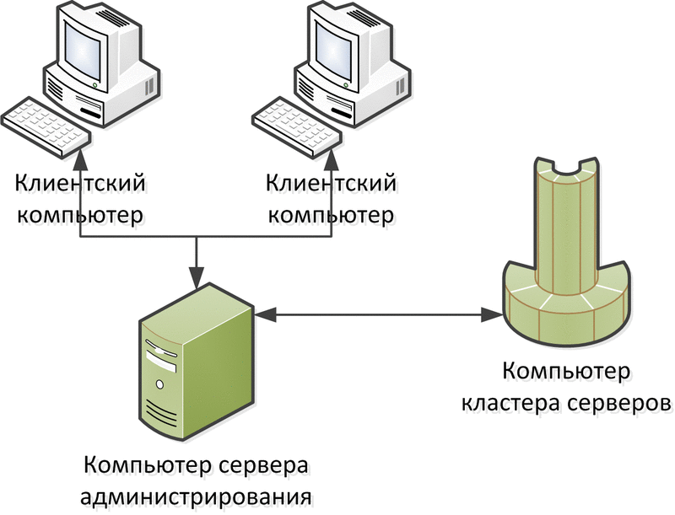
Рис. 76. Сервер администрирования
Версии кластера серверов и сервера администрирования (ras) должны совпадать, а при использовании утилиты командной строки (rac) следует учитывать следующие ограничения:
● Утилита командной строки (rac) версий 8.3.1 и 8.3.2 может быть использована только с сервером администрирования (ras) версий 8.3.1 и 8.3.2.
● Утилита командной строки (rac) версий 8.3.3 и 8.3.4 может быть использована только с сервером администрирования (ras) версий 8.3.3 и 8.3.4.
● Утилита командной строки (rac) версий с 8.3.5 по 8.3.8 может быть использована только с сервером администрирования (ras) версий с 8.3.5 по 8.3.8.
● Утилита командной строки (rac) версий 8.3.9 и последующих может быть использована только с сервером администрирования (ras) версий 8.3.9 и последующих. При использовании утилиты командной строки, версия которой меньше версии сервера администрирования, доступна только функциональность, реализованная в платформе, соответствующей используемой версии утилиты командной строки. Для задействования требуемой функциональности требуется использование утилиты командной строки той версии, в которой реализована новая функциональность (с учетом вышеописанных ограничений).
И сервер администрирования и утилита командной строки могут работать в любой поддерживаемой ОС. Одновременно к одному кластеру серверов могут быть подключены несколько серверов администрирования. Один сервер администрирования может взаимодействовать с один агентом сервера.
Сервер администрирования (ras) может выполняться как в режиме приложения, так и в режиме службы ОС Windows или демона ОС Linux. Общая схема работы выглядит следующим образом:
● Запускается сервер администрирования (как приложение или служба/демон).
● Утилита командной строки соединяется с сервером администрирования для выполнения необходимых действий.
● На время выполнения операций, сервер администрирования выполняет подключение к кластеру серверов и после выполнения операций - отключается от кластера. Следовательно, при регламентных операциях на кластере серверов, связанных с его (кластером) остановкой или перезапуском, останавливать сервер администрирования нет необходимости. Исключение составляет случай смены версии кластера серверов. В этом случае необходимо сменить версию сервера администрирования на версию, аналогичную версии кластера серверов.
Сервер администрирования и утилита администрирования входят в состав компонент сервера «1С:Предприятия» при установке системы (см. здесь).
Для взаимодействия сервера администрирования и утилиты администрирования используется сетевой порт 1545, который может быть переопределен с помощью параметра --port командной строки запуска сервера администрирования (ras).
Утилита администрирования позволяет выполнить весь объем работ, необходимый для администрирования кластера серверов. Однако следующие возможности не поддерживаются утилитой:
● Аутентификация ОС для администраторов кластера серверов, рабочего сервера и информационной базы.
Утилита администрирования (rac) принимает все необходимые параметры в командной строке и осуществляет вывод информации в стандартный поток вывода (stdout). В случае успешного завершения код возврата утилиты будет равен значению 0. В противном случае код завершения будет отличен от 0 и сообщения об ошибке будет помещено в стандартный поток ошибок (stderr).
Результат работы утилиты представляет собой описание одного или нескольких объектов данных (например, перечень зарегистрированных в кластере серверов информационных баз) и представлено в виде таблицы:
<Имя параметра> : <Значение параметра>
Где каждый параметр выводится с новой строки и содержит пустую строку в качестве признака завершения описания объекта. При этом <Имя параметра> совпадает с именами ключей командной строки утилиты. Если параметр не может быть задан через командную строку (или является параметром, доступным только для чтения), то имя параметра образуется от имени свойства соответствующего COM-объекта. При этом преобразование выполняется по следующему правилу: все отдельные слова (или сокращения) в имени свойства записываются отдельными словами в нижнем регистре и разделяются символом "-". Так, свойство рабочего процесса MemoryExcessTime, будет преобразовано в имя memory-excess-time.
Команды создания элементов кластера (за исключением администраторов), в случае успешного завершения, выводят в поток идентификатор созданного элемента в описанном выше формате.
Строки, допускающие произвольные символы, выводятся в двойных кавычках, при этом двойные кавычки в самих строках дублируются.
Даты представляются в формате XML (http://www.w3.org/TR/2012/REC-xmlschema11-2-20120405/#dateTime).
Для получения более подробной информации о параметрах сервера администрирования (ras) или утилиты администрирования (rac), можно получить в командной строке, запустив соответствующий исполняемый файл с параметром help:
ras help
rac help
На диске ИТС также поставляется пакет Java-архивов, который позволяет взаимодействовать с сервером администрирования из программы на языке Java, без помощи консольной утилиты администрирования (http://its.1c.ru/db/metod8dev#content:4985:hdoc).

5.3.3.2. Запуск сервера администрирования

5.3.3.2.1. Для ОС Windows
В режиме приложения
Запуск сервера администрирования в режиме приложения выполняется с помощью командной строки следующего вида:
ras cluster --port=<port> <host[:port]>
В команде запуска могут использоваться следующие ключи:
cluster
Запуск сервера администрирования в режиме администрирования кластера серверов.
--port или -p
Указывает сетевой порт, по которому утилита администрирования будет взаимодействовать с сервером администрирования. Значение по умолчанию равно 1545.
<host[:port]>
Указывается адрес агента сервиса того кластера серверов, для администрирования которого запускается сервер администрирования.
Если адрес агента кластера не задан явным образом, то по умолчанию используется адрес localhost:1540.
В режиме сервиса
Для запуска сервера администрирования в режиме сервиса, необходимо зарегистрировать сервер администрирование в качестве службы. Данная операция может быть выполнена с помощью утилиты sc. Для выполнения регистрации необходимы права администратора.
В качестве примера рассмотрим командный файл, выполняющий регистрацию службы сервера.
Файл register-ras.bat:
@echo off
rem %1 - полный номер версии 1С:Предприятия
set SrvUserName=<имя пользователя>
set SrvUserPwd=<пароль пользователя>
set CtrlPort=1540
set AgentName=localhost
set RASPort=1545
set SrvcName="1C:Enterprise 8.3 Remote Server"
set BinPath="\"C:\Program Files\1cv8\%1\bin\ras.exe\" cluster --service --port=%RASPort% %AgentName%:%CtrlPort%"
set Desctiption="Сервер администрирования 1С:Предприятия 8.3"
sc stop %SrvcName%
sc delete %SrvcName%
sc create %SrvcName% binPath= %BinPath% start= auto obj= %SrvUserName% password= %SrvUserPwd% displayname= %Desctiption%
Перед применением данного командного файла необходимо указать в нем данные реального пользователя (имя и пароль) от имени которого будет работать служба сервера администрирования (строки set SrvUserName= и set SrvUserPwd=). Данный командный файл выполняет регистрация сервера администрирования со следующими параметрами:
● Имя службы: 1C:Enterprise 8.3 Remote Server;
● Отображаемое имя: Сервер администрирования 1С:Предприятия 8.3;
● Порт сервера администрирования: 1545;
● Адрес кластера серверов «1С:Предприятия»: localhost:1540;
● Режим запуска службы: Автоматический.
Пример использования:
register-ras 8.3.3.100

5.3.3.2.2. Для ОС Linux
В режиме приложения
Запуск сервера администрирования в режиме приложения выполняется с помощью командной строки следующего вида:
./ras cluster --port=<port> <host[:port]>
В команде запуска могут использоваться следующие ключи:
cluster
Запуск сервера администрирования в режиме администрирования кластера серверов.
--port или -p
Указывает сетевой порт, по которому утилита администрирования будет взаимодействовать с сервером администрирования. Значение по умолчанию равно 1545.
<host[:port]>
Указывается адрес агента сервиса того кластера серверов, для администрирования которого запускается сервер администрирования.
Если адрес агента кластера не задан явным образом, то по умолчанию используется адрес localhost:1540.
В режиме демона
Для запуска сервера администрирования (ras) в режиме демона, необходимо запустить сервер администрирования с использованием специального ключа командной строки:
./ras cluster --daemon --port=<port> <host[:port]>
Ключи командной строки запуска сервера администрирования (ras) в ОС Windows и ОС Linux идентичны.

5.4. Администрирование СУБД
При эксплуатации систем на базе «1С:Предприятие» имеется возможность выполнять следующие действия, которые не оказывают влияния на работоспособность прикладного решения и не затрагивают представления структуры данных, используемые при работе «1С:Предприятия» (включая возможность выполнения реструктуризации информационной базы и сохранение сделанных изменений после завершения реструктуризации):
1. Использование шифрования на уровне СУБД.
● доступно для СУБД:
● Microsoft SQL Server 2008 и старше;
● Oracle Database.
● документация по механизму:
● Microsoft SQL Server 2008: http://msdn.Microsoft.com/ru-ru/library/bb510663(v=sql.100).aspx;
● Microsoft SQL Server 2008 R2:
http://msdn.Microsoft.com/ru-ru/library/bb510663(v=sql.105).aspx;
● Microsoft SQL Server 2012:
http://msdn.Microsoft.com/ru-ru/library/bb510663(v=sql.110).aspx;
● Microsoft SQL Server 2014:
http://msdn.Microsoft.com/ru-ru/library/bb510663(v=sql.120).aspx;
● Microsoft SQL Server 2016 (на английском языке):
http://msdn.microsoft.com/ru-ru/library/bb510663(v=sql.130).aspx;
● Oracle Database 10g R2:
http://docs.oracle.com/cd/B19306_01/network.102/b14268/asotrans.htm (на английском языке);
● Oracle Database 11g R1:
http://docs.oracle.com/cd/B28359_01/network.111/b28530/asotrans.htm (на английском языке);
● Oracle Database 11g R2:
http://docs.oracle.com/cd/E25178_01/network.1111/e10746/asotrans.htm (на английском языке);
● Oracle Database 12с R1:
http://docs.oracle.com/database/121/ASOAG/GUID-F2F6CF9A-8F59-49AE-B378-556DCDACC856.htm (на английском языке);
2. Возможность использования кластера серверов - группы компьютеров, объединённых высокоскоростными каналами связи и представляющая с точки зрения пользователя единый аппаратный ресурс.
● доступно для СУБД:
● IBM DB2;
● Microsoft SQL Server;
● Oracle Database;
● PostgreSQL.
● документация по механизму:
● IBM DB2 v9.1:
http://publib.boulder.ibm.com/infocenter/db2luw/v9/topic/com.ibm.db2.udb.admin.doc/doc/c0006354.htm;
● IBM DB2 v9.5:
http://publib.boulder.ibm.com/infocenter/db2luw/v9r5/topic/com.ibm.db2.luw.admin.ha.doc/doc/t0051382.html (на английском языке);
● IBM DB2 v9.7:
http://publib.boulder.ibm.com/infocenter/db2luw/v9r7/topic/com.ibm.db2.luw.admin.ha.doc/doc/t0051382.html (на английском языке);
● IBM DB2 v10.1:
http://publib.boulder.ibm.com/infocenter/db2luw/v10r1/topic/com.ibm.db2.luw.admin.ha.doc/doc/t0051382.html (на английском языке);
● IBM DB2 v11.1:
http://www.ibm.com/support/knowledgecenter/SSEPGG_11.1.0/com.ibm.db2.luw.admin.ha.doc/doc/t0051382.html (на английском языке);
● Microsoft SQL Server 2000:
http://msdn.Microsoft.com/ru-ru/library/aa196694(v=sql.80).aspx;
● Microsoft SQL Server 2005:
http://msdn.Microsoft.com/ru-ru/library/ms189134(v=sql.90).aspx;
● Microsoft SQL Server 2008:
http://msdn.Microsoft.com/ru-ru/library/ms189134(v=sql.100).aspx;
● Microsoft SQL Server 2008 R2:
http://msdn.Microsoft.com/ru-ru/library/ms189134(v=sql.105).aspx;
● Microsoft SQL Server 2012:
http://msdn.Microsoft.com/ru-ru/library/ms189134(v=sql.110).aspx;
● Microsoft SQL Server 2014:
http://msdn.Microsoft.com/ru-ru/library/ms189134(v=sql.120).aspx;
● Microsoft SQL Server 2016:
http://msdn.microsoft.com/ru-ru/library/ms189134(v=sql.130).aspx;
● Oracle Database 10g R2:
http://docs.oracle.com/cd/B19306_01/server.102/b14210/hafeatures.htm#CJACEEIA (на английском языке);
● Oracle Database 11g R1:
http://docs.oracle.com/cd/B28359_01/server.111/b28281/architectures.htm (на английском языке);
● Oracle Database 11g R2:
http://docs.oracle.com/cd/E15586_01/server.1111/e17157/architectures.htm (на английском языке);
● Oracle Database 12с R1:
http://docs.oracle.com/database/121/HAOVW/toc.htm (на английском языке).
● PostgreSQL 8.2:
http://www.postgresql.org/docs/8.2/interactive/high-availability.html (на английском языке);
● PostgreSQL 8.3:
http://www.postgresql.org/docs/8.3/interactive/high-availability.html (на английском языке);
● PostgreSQL 8.4:
http://www.postgresql.org/docs/8.4/interactive/high-availability.html (на английском языке);
● PostgreSQL 9.0:
http://www.postgresql.org/docs/9.0/interactive/high-availability.html (на английском языке);
● PostgreSQL 9.1:
http://www.postgresql.org/docs/9.1/interactive/high-availability.html (на английском языке);
● PostgreSQL 9.2:
http://www.postgresql.org/docs/9.2/interactive/high-availability.html (на английском языке).
● PostgreSQL 9.3:
http://www.postgresql.org/docs/9.3/interactive/high-availability.html (на английском языке).
● PostgreSQL 9.4:
https://postgrespro.ru/docs/postgresql/9.4/high-availability.html.
● PostgreSQL 9.6:
https://postgrespro.ru/docs/postgresql/9.6/high-availability.html.
● PostgreSQL 10.1:
https://postgrespro.ru/docs/postgresql/10/high-availability.html.
3. Использование сжатия данных на уровне СУБД.
● доступно для СУБД:
● Oracle Database (только через сжатое табличное пространство).
● документация по механизму:
● Oracle Database 11g R2:
http://docs.oracle.com/cd/E11882_01/server.112/e25494/tables.htm#CJAGFBFG (на английском языке).
● Oracle Database 12с R1:
http://docs.oracle.com/database/121/ADMIN/tables.htm#ADMIN13948 (на английском языке).
4. Возможность изменения положения предопределенных табличных пространств.
● доступно для СУБД:
● IBM DB2;
● Oracle Database;
● PostgreSQL.
● предопределенные табличные пространства:
● IBM DB2:
● для индексов - V81C_INDEXSPACE;
● для данных - V81C_LARGESPACE;
● для LOB - V81C_LOBSPACE;
● пользовательское временное табличное пространство - V81C_USERTEMP;
● системное временное табличное пространство - V81C_SYSTEMPBP.
● Oracle Database:
● для индексов - V81C_INDEX;
● для данных - V81C_DATA;
● для LOB - V81C_LOB;
● временное табличное пространство - V81C_TEMP.
● PostgreSQL:
● для индексов - V81C_INDEX;
● для данных - V81C_DATA;
● временное табличное пространство - произвольное наименование, которое задается через конфигурационный файл postgresql.conf.
5. Возможность изменения положения файла с базой данных.
● доступно для СУБД:
● Microsoft SQL Server.
6. Изменение местоположения журнала транзакций.
● доступно для СУБД:
● IBM DB2;
● Microsoft SQL Server;
● Oracle Database;
● PostgreSQL.
7. Выполнение административных задач, не изменяющих структур базы данных, но служащих для обеспечения работоспособности адекватной производительности.
● задачи:
● проверка целостности;
● реиндексация;
● дефрагментация;
● реорганизация;
● создание резервной копии (см. здесь);
● очистка процедурного кеша;
● сбор статистики.
● доступно для СУБД:
● IBM DB2;
● Microsoft SQL Server;
● Oracle Database;
● PostgreSQL.

